3.A.16 : Análisis de mercados (I). El modelo de competencia perfecta. Análisis de equilibrio parcial: corto y largo plazo; dinámicas de ajuste y estabilidad del equilibrio. Análisis de eficiencia y bienestar.
Con el cambio de temario, a partir de la convocatoria de 2023 este tema pasará a ser:
3.A.16: Análisis de mercados (I). El modelo de competencia perfecta. Análisis de equilibrio parcial: corto y largo plazo; dinámicas de ajuste y estabilidad del equilibrio. Análisis de eficiencia y bienestar.
De este modo, con lo escrito en este documento este tema estaría actualizado. Faltaría por desarrollar el esquema de este tema, en especial el apartado 3.
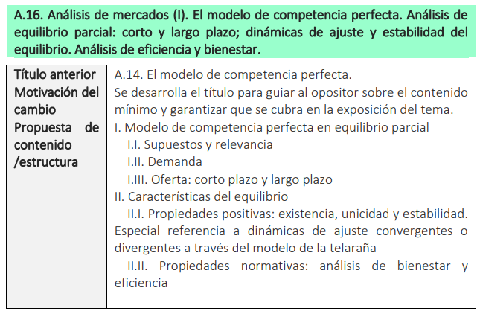

INTRODUCCIÓN
- Enganche:
  - Alfred Marshall, en sus Principios de Economía (1890) define la economía como la ciencia de la vida diaria en lo que respecta a las acciones humanas tomadas para alcanzar un nivel máximo de bienestar.
    - Esta definición nos muestra cómo uno de los principios subyacentes a la reflexión económica, pero particularmente enfatizado en la teoría neoclásica, es el del individualismo metodológico. Se contempla el objeto de la teoría como una realidad social compuesta de individuos que se interrelacionan en economías descentralizadas.
  - En su objetivo fundamental de comprender y predecir el funcionamiento de los mercados, la microeconomía examina el comportamiento de dos agentes fundamentales: consumidores y productores.
  - En la teoría de los mercados, los individuos objeto de estudio son los consumidores y, en mayor medida, los productores. Se asume que ambos se comportan de manera optimizadora y:
    - Los consumidores quedan caracterizados por su deseo de consumir ciertos bienes sometidos a una restricción presupuestaria.
    - Los productores quedan caracterizados por la producción de una serie de outputs a partir de una serie de inputs.
      - Al igual que las decisiones de los consumidores se ven limitadas por su restricción presupuestaria, las decisiones de los productores se ven restringidas por una serie de aspectos técnicos, de costes y organizativos:
        - Técnicos: Este área corresponde a la teoría de la producción [tema 3.A.11], que estudia cómo se combinan de manera eficiente los factores de producción para obtener de ellos bienes y servicios, dada una tecnología.
        - De costes: Este área corresponde a la teoría de los costes [tema 3.A.12], que trata de determinar, de entre todas las combinaciones técnicamente eficientes, aquellas que también lo son económicamente, minimizando los costes de producción.
        - Organizativos: Este área corresponde a la teoría de la empresa y de los mercados [temas 3.A.15 y 3.A.16-3.A.19].
          - Las teorías de la producción, de los costes y de los mercados tienen el objetivo de comprender y modelizar las decisiones de los productores en relación con su oferta de productos y su demanda de factores productivos.
  - En esta exposición, nos vamos a centrar en la teoría de la empresa y de los mercados (es decir, en las restricciones organizativas a las que se enfrenta la empresa). Pero además, tendremos en cuenta el comportamiento de los consumidores, basándonos en la teoría de la demanda del consumidor [ver tema 3.A.8].
    - Desde un punto de vista positivo, el resultado de la interrelación de los agentes constituye el equilibrio de mercado. Hay que tener en cuenta que dicho resultado depende de la estructura de mercado.
      - La teoría de los mercados distingue 4 tipos de estructuras de mercado:
        - 2 estructuras polares: la competencia perfecta y el monopolio.
        - 2 estructuras intermedias: el oligopolio y la competencia monopolística.
    - En esta exposición, estudiaremos una economía de mercado perfectamente competitiva en un contexto de equilibrio parcial.
- Relevancia:
  - El estudio del modelo de competencia permite entender la interacción de agentes en los mercados y cuantificar impactos de medidas económicas o shocks externos.
  - Además, la competencia perfecta es una estructura de mercado que servirá como modelo de referencia para ser comparado con otras estructuras de mercado que se alejan del ideal competitivo.
- Contextualización:
  - Una contribución esencial para analizar los mercados competitivos fue la de Alfred Marshall en 1890 con la publicación de Principios de Economía.
    - Se trata del primer autor, junto con Léon Walras (en su obra Éléments d’économie politique pure, ou théorie de la richesse sociale (1874)) que propone una teoría del valor que permite analizar la formación de precios teniendo en cuenta tanto la oferta como la demanda.
    - Citando a Marshall (1890):
“Discutir acerca de si el valor está determinado por la utilidad o por el coste de producción sería lo mismo que discutir acerca de si es la lámina inferior de unas tijeras o la superior la que corta un trozo de papel.”
- Problemática (Preguntas clave):
  - ¿Qué es el modelo de competencia perfecta?
  - ¿En qué supuestos se basa?
  - ¿Qué implicaciones se derivan?
  - ¿Para qué sirve?
- Estructura:

- CARACTERIZACIÓN DE LA COMPETENCIA PERFECTA
El modelo de competencia perfecta nos permitirá definir el equilibrio competitivo partiendo de una serie de supuestos simplificadores:
- Agentes racionales:
Los consumidores maximizan su utilidad y
Las empresas maximizan sus beneficios.
- Información perfecta: No existen problemas de información (no es ni incompleta ni asimétrica), es decir:
Los consumidores conocen las características del producto.
Las empresas conocen la demanda del producto.
- Producto homogéneo y ausencia de sustitutivos cercanos: Los bienes producidos por las empresas son percibidos como sustitutos perfectos por los consumidores (i.e. en las funciones de utilidad de los consumidores).
- Mercado atomizado: Muchos oferentes y muchos demandantes, de manera que las acciones individuales son imperceptibles en cuanto a cambios en los precios.
Los agentes toman los precios como dados y son conscientes de que sus acciones individuales no afectan a los precios de los productos.
- Libre entrada en el largo plazo: Si a corto plazo existen beneficios extraordinarios, entran empresas hasta que se eliminan estos beneficios.

CONSTRUCCIÓN DEL MODELO.
OBTENCIÓN DEL EQUILIBRIO COMPETITIVO CON NÚMERO DE EMPRESAS FIJO.

Idea
En esta exposición nos centraremos concretamente en hallar el equilibrio de mercado desde un enfoque de equilibrio parcial.
Según este enfoque, un mercado ni afecta ni se ve afectado por las decisiones de producción y consumo del resto de los mercados y se justifica porque el mercado de bienes de referencia constituye una parte pequeña de la economía en su conjunto (esto nos permitirá aplicar la cláusula ceteris paribus y abstraernos de los que pasa en el resto de los mercados).
Se trata de una simplificación analítica de gran calado que nos va a permitir un análisis más sencillo de la determinación de equilibrio de mercado y permite realizar ejercicios de estática comparativa.
      - Hay que matizar que Marshall no piensa que se deba estudiar un único mercado, sino que primero hay que ver lo que pasa en un mercado y después ver cambios en el equilibrio de mercado de ese bien ante cambios en la demanda de bienes sustitutos (i.e. ir procediendo gradualmente).
La escasa relevancia del mercado en cuestión en el conjunto de la economía justificaría 2 importantes simplificaciones en el análisis:
      - Por un lado, los efectos renta generados en el resto de mercados apenas afectarían al mercado de análisis.
      - Por otro lado, los efectos sustitución también serían pequeños y los cambios en este mercado no afectarían a los precios del resto de bienes.
  - Una forma de modelizar estos supuestos es asumir que en la economía existen 2 bienes.
Esto se justificaría porque el gasto en todas las mercancías distintas a la que resulta de interés se trata como una única mercancía compuesta (numerario) con precio igual a uno y las preferencias de los consumidores son cuasilineales con respecto al numerario.
      - Por el lado de los consumidores, la existencia de un bien numerario y la ausencia de efectos renta implica que las preferencias de los consumidores son cuasilineales.
      - Por el lado de las empresas, implica que cada empresa está dotada de una tecnología que les permite transformar el numerario en el bien, de acuerdo a una función de costes que indica el coste mínimo de los inputs necesarios para producir el bien en cuestión dados los precios fijos de los factores.
  - En contraposición, una metodología alternativa de analizar los mercados (sobre la que no profundizaremos en esta exposición [ver tema 3.A.21]) sería realizar un análisis de equilibrio general à la Walras. Este cuerpo teórico parte de una ambición holística: el objeto de estudio es la modelización de todos los mercados simultáneamente. Es decir, la economía constituye un sistema completo donde la interrelación e interdependencia de los mercados se tienen en cuenta.

Modelo

Supuestos
Inicialmente, existen unas dotaciones iniciales de las mercancías, pero existe una tecnología disponible para las empresas que les permite transformar (reduciendo) las dotaciones de algunas mercancías en unidades adicionales de otras, por lo que las cantidades de mercancías finalmente disponibles pueden ser distintas a las dotaciones iniciales. Un plan de producción es factible si puede obtenerse transformando las dotaciones iniciales a través del uso de la tecnología.
En una economía de mercado, los consumidores individuales y las empresas tienen derechos de propiedad sobre diferentes mercancías y son libres para comerciar e intercambiar dichas mercancías por otros bienes o activos.
Las empresas o productores, propiedad de los consumidores, toman sus decisiones de producción y comercian en los mercados adquiriendo los inputs necesarios para la producción de las mercancías que venden.
Como consideramos la existencia de 2 únicos bienes – el numerario y el de interés – el intercambio se produce en el mercado cuando el consumidor está dispuesto a pagar el precio del bien de interés, que no es más que la cantidad del bien numerario que cualquier empresa acepta a cambio de una unidad del bien de interés.
En una economía competitiva, consideramos que las empresas y los consumidores individuales son pequeños en relación al tamaño del mercado y sus decisiones individuales no afectan a la determinación del precio del bien de interés.
Sin embargo, el conjunto de las decisiones de consumidores y empresas sí determina el precio de este bien de interés y la cantidad finalmente intercambiada.
El punto de partida del análisis es una descripción lo más abstracta, general y sencilla posible de los elementos básicos que constituyen una economía. Consideramos una economía consistente en unos conjuntos de consumidores (M) y productores (I) que intercambian bienes y servicios (J) en los mercados.

Desarrollo

Consumidores – Curva de demanda individual y de mercado [ver tema 3.A.8]
Cada consumidor m tiene preferencias sobre las cestas de consumo consistentes en diferentes unidades de las distintas mercancías ($\vec{{\text{x}}_{\text{m}}}=\left({\text{x}}_{\text{m}}^{\text{1}}\text{, }{\text{x}}_{\text{m}}^{\text{2}} \text{,}…\text{ ,}{\text{x}}_{\text{m}}^{\text{J}}\right)$), y estas preferencias se pueden representar por una función de utilidad cuasilineal:
$${\text{u}}_{\text{m}}\left({\text{n}}_{\text{m}}\text{,}{\text{x}}_{\text{m}}\right)={\text{n}}_{\text{m}}+{\text{φ}}_{\text{m}}\left({\text{x}}_{\text{m}}\right)$$donde ${\text{n}}_{\text{m}}$ y ${\text{x}}_{\text{m}}$ son respectivamente las cantidades consumidas por el consumidor $\text{m}$ del numerario y del bien de interés, y la función ${\text{φ}}_{\text{m}}$ representa la utilidad en términos de numerario generada por el consumo del bien no numerario, de forma que ${\text{φ}}_{\text{m}}$ satisface la axiomática de la teoría neoclásica de la demanda [ver tema 3.A.8], es continua, dos veces diferenciable, estrictamente creciente, estrictamente cóncava y ${\text{φ}}_{\text{m}}(\text{0})=\text{0}$.
En relación a la restricción presupuestaria, cada consumidor $\text{m}$ tiene una dotación inicial del bien numerario, $\overline{{\text{W}}_{\text{m}}}$. Podrá destinar esta dotación inicial al consumo del bien de interés, que tendrá un precio $\text{p}$, o dedicarlo al consumo del bien numerario. Por lo tanto el conjunto presupuestario es no vacío, cerrado, acotado y convexo:
$${\text{n}}_{\text{m}}+\text{p}∙{\text{x}}_{\text{m}}≤\overline{{\text{W}}_{\text{m}}}$$
La decisión óptima de consumo del bien $\text{x}$ del consumidor $\text{m}$ se obtendrá como la solución al problema de maximización de utilidad sujeto a la restricción presupuestaria del consumidor:
$$\begin{matrix}\underset{{\text{n}}_{\text{m}}\text{,}{\text{x}}_{\text{m}}≥0}{\text{max}}{ {\text{u}}_{\text{m}}\left({\text{n}}_{\text{m}}\text{,}{\text{x}}_{\text{m}}\right)={\text{n}}_{\text{m}}+{\text{φ}}_{\text{m}}\left({\text{x}}_{\text{m}}\right)} \\ \text{s.a}\text{.} {\text{n}}_{\text{m}}+\text{p}∙{\text{x}}_{\text{m}}≤\overline{{\text{W}}_{\text{m}}} \end{matrix}$$
En base a los supuestos que hemos realizado, se garantiza la existencia de una solución que es única y global. La solución interior del problema (con ${\text{x}}_{\text{m}}\text{*}>\text{0}$), y sustituyendo el valor del numerario por el obtenido de la restricción presupuestaria, la condición necesaria y suficiente implica que la utilidad marginal generada por el bien de interés debe ser igual al precio del bien.
$${\text{φ}}_{\text{m}}\text{'}\left({\text{x}}_{\text{m}}\right)=\text{p}$$
Esta condición de optimalidad del consumo no depende de la renta del consumidor, y la demanda óptima del bien sólo depende de su precio [a diferencia de lo que ocurría en el tema 3.A.8].
    - Esta condición de optimalidad define la curva inversa de la demanda del consumidor, que coincide con la curva de utilidad marginal. ${\text{φ}}^{\text{m}}\text{'}\left({\text{x}}^{\text{m}}\right)$ es decreciente positiva.
    - Asimismo, esta condición determina la curva (función directa) de demanda (walrasiana) que indica el consumo óptimo para cada precio del bien:
$${\text{x}}_{\text{m}}\left(\text{p}\right)={{\text{φ}}_{\text{m}}\text{'}}^{-\text{1}}\left({\text{x}}_{\text{m}}\right)$$
La función de demanda de mercado$\text{x}\left(\text{p}\right)$ se define inmediatamente como la suma (horizontal) de las funciones de demanda de cada consumidor:
$$\boxed{\text{x}\left(\text{p}\right)=\sum_{\text{m}∈\text{M}}{{\text{x}}_{\text{m}}\left(\text{p}\right)}}$$
Podríamos medir la sensibilidad de la demanda ante aumentos en el precio propio a través de la elasticidad precio de la demanda del mercado que mide el cambio porcentual de la demanda de mercado ante un cambio porcentual del precio.
Imagen 1.– Agregación de la función de demanda
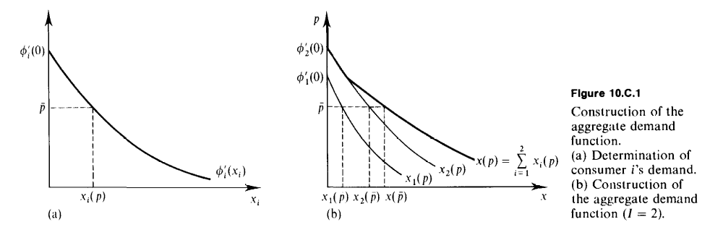
Fuente: Mas-Colell, A., Whinston, M. D. & Green, J. R. (1995). Microeconomic theory. Oxford University Press.
Finalmente, para un determinado nivel de demanda $\overline{x}$, la función inversa de demanda de mercado nos indica el precio que genera una demanda de mercado, $\overline{x}$:
$$\text{P}\left(\text{x}\right)={\text{x}}^{-\text{1}}\left(\overline{x}\right)$$
Asumiendo que todos los consumidores adquieran una cantidad estrictamente positiva del bien de interés, el beneficio o utilidad marginal para cada consumidor en términos del bien numerario de consumir una unidad adicional del bien de interés${\text{φ}\text{'}}_{\text{m}}\left(\overline{x}\right)$, es exactamente igual a$\text{P}\left(\overline{x}\right)$. Por lo tanto, el valor de la función inversa de demanda de mercado,$\text{P}\left(\overline{x}\right)$ nos indica el beneficio marginal social del consumo del bien de interés cuando una cantidad de mercado $\overline{x}$ del bien es eficientemente distribuida entre los consumidores.

Productores – Curva de oferta individual y de mercado [ver tema 3.A.11]
El lado de la oferta de la empresa está formado por un conjunto de empresas I. Cada empresa i está dotada de una tecnología que le permite transformar el numerario en el bien de interés de acuerdo a una función de producción neoclásica de buen comportamiento (i.e. cumple con la axiomática de la teoría de la producción [ver tema 3.A.11]), ${\text{q}}_{\text{i}}={\text{f}}_{\text{i}}\left({\text{z}}_{\text{i}}\right)$, que garantiza la eficiencia técnica y que asumiremos:
Continua y dos veces diferenciable.
Estrictamente creciente en los factores productivos.
Estrictamente cóncava (ello implica que se excluyen los rendimientos crecientes a escala en el caso de la competencia perfecta).
Produce de acuerdo a una función de costes, ${\text{C}}_{\text{i}}\left({\overline{\text{q}}}_{\text{i}}\text{,}\vec{\text{w}}\right)$, que garantiza la eficiencia económica y que será [ver tema 3.A.12]:
Continua y dos veces diferenciable para todo nivel de producción estrictamente positivo.
Homogénea de grado uno en $\vec{\text{w}}$.
Estrictamente creciente en ${\overline{\text{q}}}_{\text{i}}$ y no decreciente en $\vec{\text{w}}$.
Cóncava en $\vec{\text{w}}$.
Cumple con el lema de Shephard.
Estas dos últimas propiedades implican que la matriz de sustitución de la función de costes (definida como la matriz hessiana de la función de costes respecto de todos los precios) será simétrica y semidefinida negativa.
Las empresas son maximizadoras de beneficios y, por tanto, dado un precio $\text{p}$ para el bien de interés, en las soluciones interiores el nivel de producción óptimo para una empresa i,${\text{q}}_{\text{i}}\text{*}>\text{0}$ es el nivel de producción para el que el precio se iguala al coste marginal de producción, siempre que los beneficios finales sean mayores que el resultado obtenido con un nivel de producción nulo:
$$\begin{matrix}\underset{{\text{q}}_{\text{i}}≥\text{0}}{\text{max}}{{\text{B}}_{\text{i}}\left({\text{q}}_{\text{i}}\right)≡\text{p}∙{\text{q}}_{\text{i}}-{\text{C}}_{\text{i}}\left({\overline{\text{q}}}_{\text{i}}\text{,}\vec{\text{w}}\right)} \\ \text{s.a.} {\text{B}}_{\text{i}}\left({\text{q}}_{\text{i}}\right)≥-{\text{C}}_{\text{i}}\left(\text{0}\right) \text{(}\text{Posibilidad de inacción}\text{)}\end{matrix}$$
Este problema de maximización de beneficios se resuelve en 2 etapas:
- En primer lugar resolverá el problema de minimización de costes:
$$\begin{matrix}\underset{{\text{z}}_{\text{i}}≥\text{0}}{\text{min}}{ {\text{C}}_{\text{i}}\left({\overline{\text{q}}}_{\text{i}}\text{,}\vec{\text{w}}\right) } \\ \text{s.a. } \text{f}\left({\text{z}}_{\text{i}}\right)≥{\overline{\text{q}}}_{\text{i}} \end{matrix}$$
De este modo, garantiza utilizar la forma más barata de obtener cada nivel de producción (i.e. eficiencia económica).
- En segundo lugar, se obtiene el nivel de output óptimo que maximice el beneficio, obteniendo así la función de oferta del output${\text{q}}_{\text{i}}\text{*}={\text{q}}_{\text{i}}\left(\vec{\text{w}}\text{,} \overline{\text{q}}\right)$ y su beneficio correspondiente (función valor del problema, ${\text{B}}_{\text{i}}\text{*}={\text{B}}_{\text{i}}\left({\text{q}}_{\text{i}}\text{*}\right)$).
En base a los supuestos realizados, podemos garantizar que la solución al problema de optimización existe, es global y es única, de modo que a partir de este problema podemos encontrar el nivel de output ${\text{q}}_{\text{i}}\text{*}$. La solución cumplirá las siguientes condiciones:
Condiciones de primer orden (Condiciones necesarias):
$$\frac{\text{∂}{\text{B}}_{\text{i}}\left({\text{q}}_{\text{i}}\right)}{\text{∂}{\text{q}}_{\text{i}}}=\text{p}-\frac{\text{∂}{\text{C}}_{\text{i}}\left(\vec{\text{w}}\text{,}{\text{q}}_{\text{i}}\right)}{\text{∂}{\text{q}}_{\text{i}}}=\text{0}⟹\boxed{\text{p}=\frac{\text{∂}{\text{C}}_{\text{i}}\left(\vec{\text{w}}\text{,}{\text{q}}_{\text{i}}\right)}{\text{∂}{\text{q}}_{\text{i}}}≡{\text{CMg}}_{\text{i}}}$$
Esta condición de optimalidad$\text{p}={\text{CMg}}_{\text{i}}$ determina una función inversa de oferta que indica el precio al que cada empresa está dispuesta a ofrecer en el mercado cada nivel de producción.
Además, la empresa sólo producirá si$\text{p}={\text{∂}{\text{C}}_{\text{i}}\left(\vec{\text{w}}\text{,}{\text{q}}_{\text{i}}\right)}/{\text{∂}{\text{q}}_{\text{i}}}≡{\text{CMg}}_{\text{i}}≥\text{min}\left\{{\text{CMe}}_{\text{i}}\right\}$, pues si no obtendrá pérdidas (posibilidad de inacción).
Condiciones de segundo orden (Condiciones suficientes):
$$\frac{{\text{∂}}^{\text{2}}{\text{B}}_{\text{i}}\left({\text{q}}_{\text{i}}\right)}{\text{∂}{{\text{q}}_{\text{i}}}^{\text{2}}}=-\frac{{\text{∂}}^{\text{2}}{\text{C}}_{\text{i}}\left(\vec{\text{w}}\text{,}{\text{q}}_{\text{i}}\right)}{\text{∂}{{\text{q}}_{\text{i}}}^{\text{2}}}≤\text{0}⟹\frac{{\text{∂}}^{\text{2}}{\text{C}}_{\text{i}}\left(\vec{\text{w}}\text{,}{\text{q}}_{\text{i}}\right)}{\text{∂}{{\text{q}}_{\text{i}}}^{\text{2}}}=\frac{\text{∂}{\text{CMg}}_{\text{i}}}{\text{∂}{\text{q}}_{\text{i}}}≥\text{0}$$
La empresa produce en el tramo estrictamente creciente de la función de costes marginales (i.e. cuando los costes son estrictamente convexos). En caso contrario, no se produciría nada, ${\text{q}}_{\text{i}}\text{*}=\text{0}$. Vemos, por lo tanto, la importancia de que exista (al menos) un tramo creciente de la curva de costes marginales.
  - Gráficamente se puede representar de la siguiente forma:
Imagen 2.– Problema de maximización de beneficios
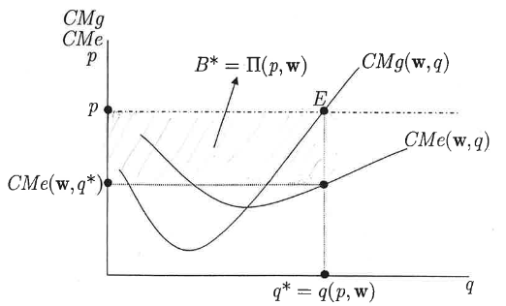
Fuente: Pérez Domínguez, C. (2004). Microeconomía Avanzada. UVa.
La estructura de costes es fundamental para caracterizar un mercado de competencia perfecta [ver anexo A.3]. Tienen que cumplirse las condiciones de primer orden y las condiciones de segundo orden que ponen restricciones a cómo deben ser los costes,,,.
Disclaimer: Nótese que existen en nuestra representación gráfica beneficios positivos en el mercado de cada empresa (lo que dependerá eventualmente de las circunstancias del mercado). En cualquier caso, esto será importante de cara al último apartado donde no podrá haber beneficios en el mercado con libre entrada. Aquí resuenan las tesis de Clark y Marshall, es decir, la idea de que pueden existir beneficios positivos, pero sería una situación meramente temporal resultante de los cambios dinámicos de la economía.
  - De la misma manera que con el caso de los consumidores, la condición de optimalidad de la maximización de beneficios define la función de oferta de la empresa, que indica el nivel de producción óptimo para la empresa $\text{i}$ para cada precio del producto. En términos del programa de optimización se trata del nivel de output que maximiza la diferencia entre ingresos y costes (i.e. los beneficios). Asimismo, esta condición determina la curva de oferta de la empresa que indica el nivel de producción óptimo para cada precio del bien:
$${\text{q}}_{\text{i}}\left(\text{p}\right)$$
Dados los supuestos que manejamos, la oferta será continua y no decreciente en el precio.
  - La función de oferta de mercado$\text{q}\left(\text{p}\right)$ se define inmediatamente como la suma (horizontal) de las funciones de oferta de cada empresa,:
$$\boxed{\text{q}\left(\text{p}\right)=\sum_{\text{i}∈\text{I}}{{\text{q}}_{\text{i}}\left(\text{p}\right)}}$$
    - Podríamos medir la sensibilidad de la oferta ante aumentos en el precio propio a través de la elasticidad precio de la oferta del mercado que mide el cambio porcentual de la oferta de mercado ante un cambio porcentual del precio.
Imagen 3.– Agregación de la función de oferta
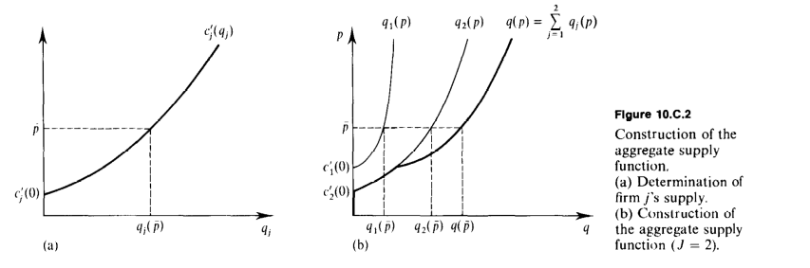
Fuente: Mas-Colell, A., Whinston, M. D. & Green, J. R. (1995). Microeconomic theory. Oxford University Press.
  - Finalmente, a partir de las funciones de oferta de las empresas y la función de oferta agregada de la industria, definimos la función inversa de oferta de mercado. Para un determinado nivel de producción, $\text{q}$, la función inversa de oferta de mercado${\text{q}}^{-\text{1}}\left(\text{q}\right)$ nos indica el precio al que el conjunto de las empresas de la industria querrá ofrecer $\text{q}$ unidades del producto en el mercado. Como cada empresa lleva su producción al punto en que el coste marginal se iguala al precio, podemos considerar que la función inversa de oferta de mercado es igual a la función de costes marginales de la industria:$\text{C'}\left(\text{q}\right)={\text{q}}^{-\text{1}}\left(\text{q}\right)=\text{P}\left(\text{q}\right)$.
Al cantar el tema, es importante tener en cuenta que hasta que no llegamos al apartado del largo plazo con libre entrada, estamos suponiendo que el número de empresas es fijo y por tanto la curva de oferta no es perfectamente elástica.

Implicaciones

Equilibrio competitivo
Las curvas de demanda y de oferta de mercado, nos indican el comportamiento óptimo de todos los agentes participantes en el mercado competitivo para cada nivel de precio del bien no numerario cuando los agentes son precio-aceptantes.
La cuestión que queda por determinar es el precio que se observa finalmente en el mercado y las correspondientes decisiones de producción y de consumo. El concepto de equilibrio competitivo da respuesta a esta pregunta.
Una asignación$\text{X*}=\left({\text{x}}_{\text{1}}^{\text{*}}\text{,}\text{…}\text{,}{\text{x}}_{\text{M}}^{\text{*}}\text{;}{\text{q}}_{\text{1}}^{\text{*}}\text{,}\text{…}\text{,}{\text{q}}_{\text{I}}^{\text{*}}\right)$ y un precio del bien no numerario $\text{p*}$ constituyen un equilibrio competitivo si se cumplen las siguientes condiciones:
- Maximización de beneficios: Cada empresa maximiza sus beneficios dados los precios de equilibrio y la tecnología, ${\text{q}}_{\text{i}}\text{*}={\text{q}}_{\text{i}}\left(\text{p*}\right)$. Esto implicará que el equilibrio ha de estar situado en la curva de oferta.
- Maximización de la utilidad: Cada consumidor maximiza su utilidad sujeto a la restricción presupuestaria dados los precios de equilibrio y sus preferencias, ${\text{x}}_{\text{m}}\text{*}={\text{x}}_{\text{m}}\left(\text{p*}\right)$. Esto implicará que el equilibrio ha de estar situado en la curva de demanda.
- Vaciamiento de los mercados: La asignación del equilibrio es factible, ya que las decisiones de consumidores y empresas son compatibles. Para el precio de equilibrio $\text{p*}$ la cantidad total que los consumidores quieren adquirir del bien no numerario se iguala a la cantidad que las empresas desean producir:$\text{x}\left(\text{p*}\right)=\sum_{\text{m}∈\text{M}}{{\text{x}}_{\text{m}}\left(\text{p*}\right)}=\sum_{\text{i}∈\text{I}}{{\text{q}}_{\text{i}}\left(\text{p*}\right)}=\text{q}\left(\text{p*}\right)$. Esta condición requiere que a los precios de equilibrio, los planes de consumo y producción óptimos sean mutuamente compatibles: la cantidad que los consumidores querrían adquirir debe igualarse a la producción deseada por las empresas.
Esta definición introduce los 3 tipos de condiciones que se deben cumplir en una economía competitiva para encontrarse en equilibrio.
Las dos primeras reflejan el supuesto implícito en cualquier modelo económico de que los agentes de la economía buscan tomar las mejores decisiones de acuerdo con sus intereses.
Por lo tanto, las empresas maximizan beneficios tomando como dados los precios de los productos y de los inputs, y toman su decisión de acuerdo a su curva de oferta.
Los consumidores eligen una cesta de consumo que maximiza su utilidad dada su restricción presupuestaria, y toman su decisión de acuerdo a su curva de demanda.
Por último, la condición de vaciamiento de mercados requiere que a los precios de equilibrio los planes de consumo y producción óptimos sean mutuamente compatibles: la cantidad que los consumidores querrían adquirir debe igualarse a la producción deseada por las empresas.
Si existieran excesos de demanda o de oferta para un precio, la economía no podría estar en equilibrio y por lo tanto esa situación no podría mantenerse en una economía de mercado. Por ejemplo, si existiese exceso de demanda de un bien, algún consumidor que no puede adquirir una unidad deseada del bien porque no encuentra una empresa que se lo ofrezca a los precios actuales (aunque tiene renta disponible para ello), podría ofrecer un precio ligeramente superior al de mercado y conseguir que algún vendedor se ofreciese esa unidad. El argumento simétrico intercambiando los papeles de consumidores y empresa se podría aplicar en el caso del exceso de oferta.
Gráficamente, el equilibrio competitivo se encontrará en el punto en que se intersectan las curvas de demanda y oferta de mercado, y determinará precios y cantidades de equilibrio.
Imagen 4.– Equilibrio competitivo
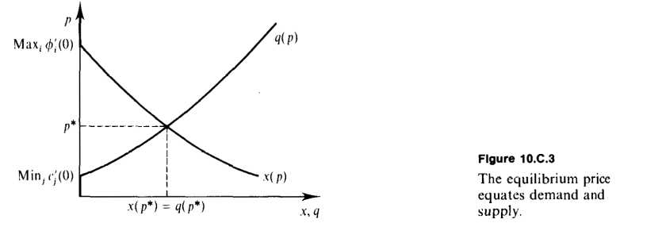
Fuente: Mas-Colell, A., Whinston, M. D. & Green, J. R. (1995). Microeconomic theory. Oxford University Press.
Equilibrio temporal y normal. El mercado de pescado de Alfred Marshall.
Imagen 5.– Equilibrio temporal y normal de Alfred Marshall
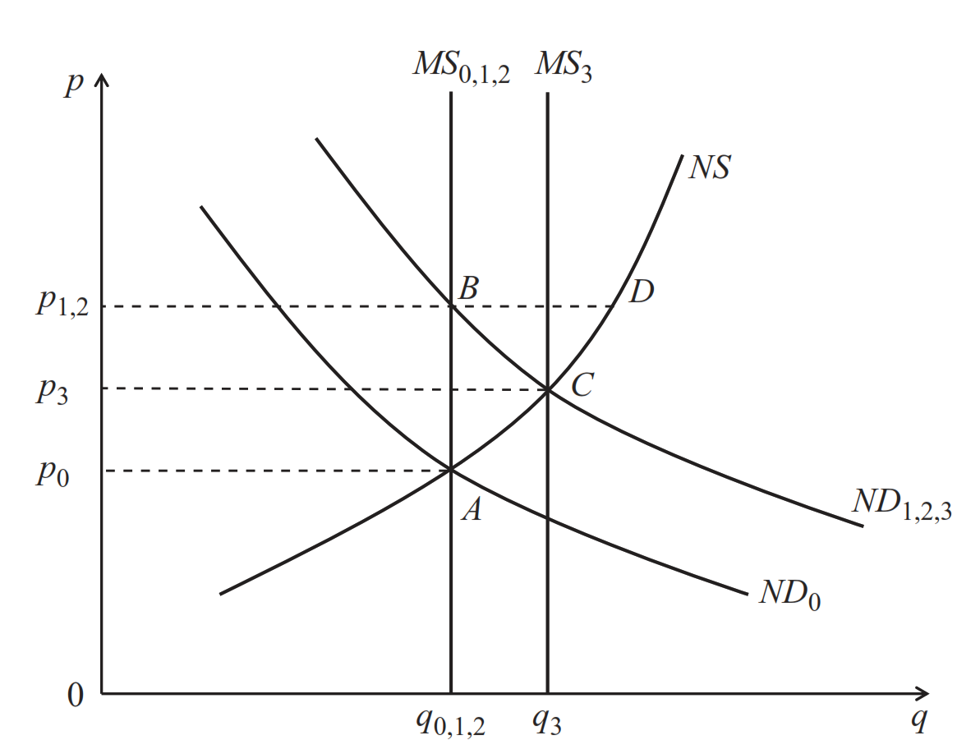
Fuente: de Vroey, M. (2016). A history of macroeconomics from Keynes to Lucas and beyond. Cambridge University Press. Págs. 11 y 12
Para comprender mejor el concepto de equilibrio supongamos el siguiente ejercicio de estática comparativa.
Estudiamos el mercado de pescado, y partimos de un estado de equilibrio inicial A. Distinguimos 3 curvas:
− Curva de oferta normal (con pendiente negativa, debido a las cuestiones que hemos comentado).
− Curva de oferta de mercado (perfectamente inelástica/vertical – por la naturaleza perecedera del pescado).
− Curva de demanda (suponemos que coinciden la normal y la de mercado).
Supongamos una perturbación que aumenta la demanda de pescado. Esto desplaza hacia arriba la curva de demanda. En un primer momento la oferta de pescado puede estar fija (MS), trasladando a la economía del equilibrio inicial A al punto B en lo que se conoce como equilibrio temporal. En este caso, la flexibilidad de precios hace que el mercado se vacíe con un nivel de precios superior.
Sin embargo, en lo que Marshall llama período normal, la oferta de pescado de mercado (MS) puede variar (ajuste en cantidades) y el mercado de pescado tiende a C, que es el nuevo equilibrio normal del mercado de pescado –estado de reposo (state of rest)– y las fuerzas de mercado gravitan hacia él, por lo que será un equilibrio estable y eficiente.
Por tanto, el mercado de pescado siempre se vacía. Aunque exista un período de tiempo hasta que se forme el equilibrio normal, el mercado se vacía en cada momento (se consigue siempre un equilibrio de mercado en el que se iguala la oferta con la demanda). Por ello, el aparato teórico marshalliano no concibe desempleo de recursos. La clave es que la flexibilidad de precios garantiza el pleno empleo de recursos.
La excepción sería lógicamente que se interviniese en el mercado, ya que, por ejemplo, si se fija un precio mínimo superior al precio de equilibrio de mercado, estaremos en una situación donde la oferta de pescado sería mayor a la demanda y por lo tanto dominaría el lado corto (lado de la demanda) y se daría una situación con exceso de oferta.
En resumen, tanto la cantidad como el precio vienen determinados tanto por la oferta como por la demanda. De ahí la metáfora de las tijeras de Marshall (1890):
“Discutir acerca de si el valor está determinado por la utilidad o por el coste de producción sería lo mismo que discutir acerca de si es la lámina inferior de unas tijeras o la superior la que corta un trozo de papel. Es cierto que, cuando se mantiene una lámina fija y se corta moviendo la otra, puede decirse al pronto que es la segunda la que corta, pero la afirmación no es estrictamente exacta, y sólo puede disculparse si pretende ser meramente una explicación popular de lo que ocurre y no una afirmación estrictamente científica.”

ESTUDIO DEL EQUILIBRIO COMPETITIVO:
ANÁLISIS POSITIVO Y NORMATIVO DEL EQUILIBRIO COMPETITIVO

Análisis positivo del equilibrio
Imponiendo ciertos supuestos, podemos garantizar que el equilibrio competitivo existe, es único y es estable.

Existencia
https://www.superprof.es/apuntes/escolar/matematicas/calculo/derivadas/teorema-de-bolzano.html
Bajo los supuestos que hemos realizado a lo largo de la exposición (convexidad de preferencias y de la tecnología), podemos garantizar que la curva de demanda sea decreciente, la curva de oferta creciente y ambas continuas.
Esto nos permite asegurar, aplicando el teorema de Bolzano sobre la función de exceso de demanda, la existencia del equilibrio competitivo.
Sin embargo, en el caso de que existan no convexidades, podría no existir un equilibrio competitivo.
Por ejemplo, si la tecnología presentase no convexidades por la existencia de rendimientos crecientes a escala para niveles iniciales de producción y los costes medios fuesen inicialmente decrecientes, la existencia de un equilibrio competitivo no está asegurada.
Tal y como se refleja en la Imagen 6, si las empresas existentes requieren un nivel mínimo eficiente de producción ($\overline{\text{q}}$), pero la demanda de los consumidores es menor a esa escala mínima para un precio igual al nivel del mínimo de los costes medios ($\overline{\text{c}}$), no existiría ningún equilibrio competitivo.
Es decir, no resultaría lógico esperar que las empresas de mercados que presentan tecnologías no-convexas fuesen precio-aceptantes.
Este es el caso de las industrias en las que las empresas deben enfrentarse a altos costes de entrada (generación de electricidad, redes. De hecho, este es el ejemplo paradigmático de sectores necesariamente regulados.
Imagen 6.– Tecnología no convexa. Inexistencia del equilibrio competitivo.
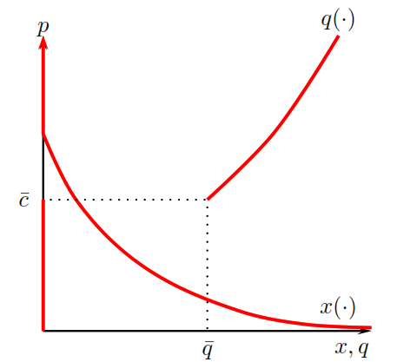
Fuente: Rodríguez Álvarez, C. (2016). Tema 3.A.14: El Modelo de Competencia Perfecta. ICEX-CECO.

Unicidad
Bajo los supuestos que hemos realizado en la exposición necesariamente encontraremos un precio para el que la oferta y la demanda agregadas del bien no numerario se igualen.
Sin embargo, que exista un equilibrio no implica que sea único. Pueden existir múltiples vectores de precios que satisfagan las condiciones de equilibrio (i.e. situación de equilibrios múltiples). Con las condiciones que hemos impuesto hasta ahora es fácil encontrar situaciones que admiten equilibrios múltiples.
Por ejemplo, si la utilidad marginal del bien cuando su consumo es igual a cero para el agente que más la valora es menor al coste marginal mínimo de producirla, existirá varios precios (concretamente la horquilla abarcada entre ambas cantidades) que vacíen el mercado. En esta situación la cantidad demandada y la cantidad consumida serían nulas, ya que las preferencias de los consumidores y la tecnología provocan que en cualquier equilibrio competitivo no exista intercambio en el mercado del bien no numerario (ver Imagen 7).
Imagen 7.– Multiplicidad del equilibrio competitivo debido a una insuficiente demanda
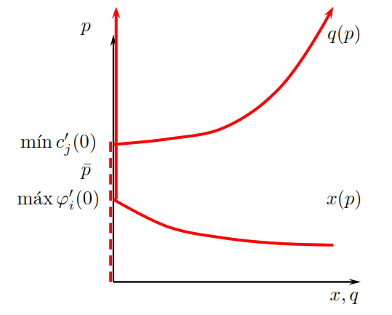
Fuente: Rodríguez Álvarez, C. (2016). Tema 3.A.14: El Modelo de Competencia Perfecta. ICEX-CECO.

Estabilidad
Hay que meterle dinamismo. Con el cambio del temario está en el título: dinámicas de ajuste y estabilidad del equilibrio
Si sobra tiempo se puede hablar del modelo de la telaraña [ver anexo A.1].
La idea de la estabilidad de un equilibrio consiste en examinar si existen fuerzas que empujen a la economía hacia el equilibrio si existe una situación de desequilibrio.
En otras palabras, un mercado es estable si (siempre que las cantidades y los precios no sean los de equilibrio) estos convergen con el tiempo hacia el equilibrio.
En caso de que el equilibrio sea estable, se trataría de un argumento en favor de la teoría de la “mano invisible” de Adam Smith. El propio mercado sin necesidad de intervención del sector público tendría incorporada la tendencia a acercarse a su equilibrio.
En caso contrario, si existen tendencias divergentes respecto al mismo, se podría justificar la intervención del sector público para redirigir la economía cada vez que se aleja de su asignación óptima. De hecho, algunos teóricos de la economía pública, como Musgrave, inciden en la estabilidad como un factor que justifica la intervención del sector público en la economía, que tendría el cometido de suavizar las fluctuaciones cíclicas.
A la hora de estudiar la estabilidad, cabe desatacar la existencia de 2 mecanismos de ajuste diferenciados:
Ajuste vía precios (ajuste walrasiano) – proceso de tâtonnement.
Ajuste vía cantidades (ajuste marshalliano)

Mecanismo de estabilidad walrasiana
De acuerdo al ajuste walrasiano, la función de exceso de demanda (la diferencia entre las cantidades demandadas y ofertadas al nivel de precios del mercado) depende de los precios.
$$\text{z}\left(\text{p}\right)=\text{x}\left(\text{p}\right)-\text{q}\left(\text{p}\right)$$
La condición necesaria para la estabilidad es que en caso de excesos de demanda positivos los precios deben subir, y en caso de un exceso de oferta negativo los precios deben bajar.
En otras palabras, si dado un precio, la cantidad demandada es mayor que la cantidad ofertada, aumentará el precio.
Si por el contrario, dado un precio, la cantidad demandada es menor que la cantidad ofertada, caerá el precio.
Es decir, el ajuste se produce vía precios.
Walras asume que los mercados se comportan como si hubiera un subastador que dirigiera el vector de precios hacia los de equilibrio, haciendo uso de la alegoría del subastador walrasiano y el proceso de tâtonnement.
El subastador canta el precio de un bien en términos de los demás bienes, es decir, el precio del numerario. Si existe un exceso de oferta o un exceso de demanda en alguno de los mercados, no se realiza ninguna transacción, por lo que el subastador debe volver a cantar los precios hasta que se logre el vaciado, momento del equilibrio walrasiano. En caso de exceso de demanda, los precios deben subir y en caso de un exceso de oferta los precios deben bajar. En este caso, hay una dinámica al equilibrio.
Formalmente, si en $\text{t}=\text{0}$, $\vec{\text{p}}≠\vec{\text{p*}}$, se requiere que el límite cuanto $\text{t}$ tiende a infinito, el vector de precios tienda a aquel vector de precios que lleva al EGC, $\vec{\text{p*}}$, es decir:
$$\underset{\text{t}\text{→}+∞}{\text{lim}}{\vec{\text{p}}\left(\text{t}\right)}=\vec{\text{p*}}$$
Por ello, los precios varían con el tiempo, en función del exceso de demanda, siendo k un parámetro de velocidad de ajuste:
$${\text{p}}_{\text{i}}^{\text{II}}={\text{p}}_{\text{i}}^{\text{I}}+{\text{k}}_{\text{i}}∙{\text{z}}_{\text{i}}\left(\vec{{\text{p}}^{\text{I}}}\right), ∀\text{i}$$
$$\frac{\text{d} {\text{p}}_{\text{i}}^{\text{II}}\left(\text{t}\right)}{\text{d} \text{t}}={\text{k}}_{\text{i}}∙{\text{z}}_{\text{i}}\left(\vec{{\text{p}}^{\text{I}}}\right) ∀\text{i}, {\text{k}}_{\text{i}}≥\text{0}$$
Para estudiar la posible dinámica del EGC se utiliza la función de distancia al equilibrio según la cual la distancia entre el nivel de precios en t y los precios de equilibrio va cayendo paulatinamente en el tiempo.
Imagen 8.– Ajuste walrasiano estable
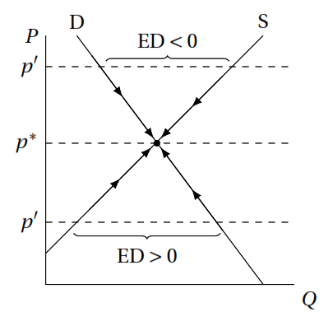
Fuente: Fabián Salazar, M. (2022). Tema 3A-14: El modelo de competencia perfecta. http://fabiansalazar.es/oposicion/temasenpdf/3A-14.pdf

Mecanismo de estabilidad marshalliana
De acuerdo con el mecanismo de ajuste marshalliano, la función de exceso de demanda se define como la diferencia entre los precios de la demanda y oferta en función de la cantidad ofertada en el mercado:
$$\text{z}\left(\text{q}\right)={\text{p}}^{\text{D}}\left(\text{q}\right)-{\text{p}}^{\text{S}}\left(\text{q}\right)$$
La condición necesaria para la estabilidad es que en caso de$\text{z}\left(\text{q}\right)>\text{0}$ (exceso de demanda positivo, entendido como que el precio de demanda es más alto que el precio de oferta) las cantidades deben subir y en caso de$\text{z}\left(\text{q}\right)<\text{0}$ las cantidades deben caer.
En otras palabras, si el precio al que están dispuestos a adquirir el bien los compradores es mayor que el precio al que están dispuestos a vender los productores, aumentará la cantidad intercambiada.
Si por el contrario, el precio al que están dispuestos a adquirir el bien los productores es menor que al que están dispuestos a vender los productores, los productores no lo venderán y disminuirá la cantidad intercambiada.
Es decir, el ajuste se produce vía cantidades.
Imagen 9.– Ajuste de cantidades hacia el equilibrio en términos diferenciales
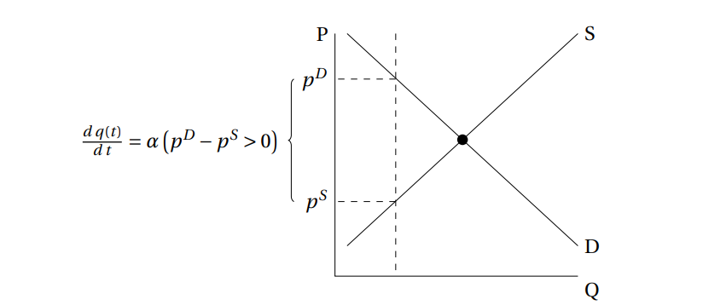
Fuente: Fabián Salazar, M. (2022). Tema 3A-21: La teoría del equilibrio general. http://fabiansalazar.es/oposicion/temasenpdf/3A-21.pdf

Análisis normativo. Eficiencia y bienestar en el modelo de equilibrio parcial

Optimalidad de Pareto
Habiendo analizado la determinación del equilibrio desde un punto de vista positivo, desde un punto de vista normativo nos podríamos preguntar si la asignación final de recursos constituye un plan socialmente óptimo de consumo y producción (i.e. podríamos valorar la deseabilidad de ese equilibrio). Este análisis correspondería a la Economía del Bienestar.
Walras sostenía que la teoría económica no había demostrado rigurosamente que en condiciones de competencia perfecta la asignación de recursos es óptima.
Según Walras con su modelo sí lo era, y el Estado debía intentar crear por medio de la legislación sistemas de mercados perfectamente competitivos.
La cuestión fue estudiada con mayor atención por Vilfredo Pareto, quien aporta el criterio más común que emplea la Economía del Bienestar para valorar la optimalidad de una asignación de recursos.
Según el criterio de eficiencia en el sentido de Pareto, una asignación es óptima si no existe otra asignación de recursos donde algún agente mejora y ninguno empeora.
      - El criterio de Pareto parte de una noción mínima y no controvertida que cualquier asignación debería cumplir: no se deben desperdiciar recursos en la economía.
En el entorno de equilibrio parcial, trabajar con el óptimo de Pareto se puede hacer de manera sencilla a través de los conceptos de excedentes que van a mostrar la suma de ganancias de bienestar que se generan en la economía:
El excedente total representa las ganancias de bienestar netas generadas por la producción y el consumo de $\text{x}$ unidades del bien no numerario. Por tanto, para comprobar si el equilibrio competitivo es un óptimo de Pareto, comprobaremos si se maximiza el excedente total. El excedente total está compuesto por:
El excedente del consumidor se define como la diferencia entre lo que el consumidor está dispuesto a pagar por una unidad del bien y lo que finalmente paga. Gráficamente, representa el área comprendida por debajo de la curva de demanda ordinaria (marshalliana) y por encima del precio.
El excedente del productor es la diferencia entre el precio al que está dispuesto a vender el productor cada unidad y el precio de mercado al que realmente las vende. Indica la ganancia neta de bienestar obtenida por los productores al producir $\text{q}$ unidades del bien no numerario. Esta mide la suma de los beneficios operativos que se generan en el mercado sin tener en cuenta los costes fijos.
Imagen 10.– Maximización del excedente social
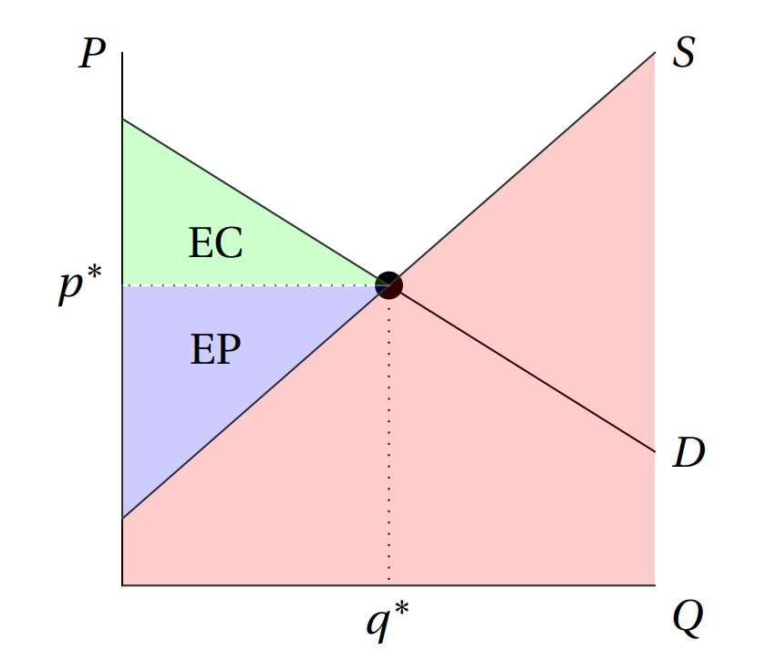
Fuente: Fabián Salazar, M. (2022). Tema 3A-14: El modelo de competencia perfecta. http://fabiansalazar.es/oposicion/temasenpdf/3A-14.pdf
Tanto gráfica como analíticamente resulta evidente que el valor del excedente total se maximiza en el nivel de consumo $\text{x*}$ para el que$\text{P}\left(\text{x*}\right)=\text{C'}\left(\text{x*}\right)$, es decir, el nivel agregado de consumo en el equilibrio competitivo. Este hecho es una primera constatación del Primer Teorema Fundamental de la Economía del Bienestar (1TFEB), que establece que la asignación del equilibrio competitivo es óptima en el sentido de Pareto y que discutimos en profundidad a continuación.

Teoremas Fundamentales de la Economía del Bienestar

Primer Teorema Fundamental de la Economía del Bienestar (1TFEB)
Formalmente, el problema de encontrar las asignaciones que maximicen el excedente total sería maximizar las sumas de las utilidades generadas por el bien no numerario menos los costes de producción de la empresa.
Al resolver este problema se extraen condiciones de optimización paralelas a las condiciones de maximización de beneficios y de la utilidad que determinan las curvas de oferta y demanda e individuales y la condición de vaciamiento de mercado. El precio sombra reflejaría tanto los costes marginales como las utilidades marginales de consumo.
Esto implica que se cumple el Primer Teorema Fundamental de la Economía del Bienestar (1TFEB), que establece que la asignación del equilibrio competitivo es óptima en el sentido de Pareto en ausencia de fallos de mercado. Esto se cumple bajo los siguientes supuestos:
- Supuestos de preferencias y tecnológicos: Por ejemplo,
      - Rendimientos no crecientes a escala, pues en caso contrario no existe solución al problema de maximización de beneficios.
      - No saciedad local de las preferencias.
- Ausencia de poder de mercado: Ningún agente puede afectar de ninguna manera el precio del bien no numerario. Es decir, desde el punto de vista de las decisiones individuales estos son fijos. Ello implica que todos los agentes son precio-aceptantes.
- Principio de mercados completos: El bien no numerario dispone de un precio y de un mercado. No existen externalidades ni bienes públicos.
- Principio de precios comunes: Todos los agentes económicos se enfrentan al mismo sistema de precios. No existen impuestos.
Bajo estas condiciones, por el 1TFEB, el equilibrio competitivo será eficiente (dará lugar a un óptimo de Pareto). Dicho de otra manera, el comportamiento individual de los agentes en el mercado lleva a una asignación global eficiente de los recursos. La clave son los precios que actúan como señales necesarias para la coordinación de la actividad económica y permiten la consistencia de las decisiones descentralizadas al mostrar la escasez relativa.
El Primer Teorema Fundamental de la Economía del Bienestar no es más que una expresión formal de la “mano invisible” de Adam Smith [ver tema 3.A.2] y, de hecho, es un resultado robusto, en el sentido de que las condiciones que hemos establecido hasta ahora pueden ser generalizadas y no son en ningún momento dependientes de la especificación cuasilineal de las preferencias.

Segundo Teorema Fundamental de la Economía del Bienestar (2TFEB)
Según el Segundo Teorema Fundamental de la Economía del Bienestar (2TFEB) para cualquier vector de utilidades de los consumidores correspondiente con una asignación óptima de Pareto, existen transferencias del numerario entre los consumidores tal que en el equilibrio competitivo alcanzado en la economía, las utilidades de los consumidores coinciden con las del vector de utilidades óptimo de Pareto inicial.

Análisis de estática comparativa
Una vez hemos definido un modelo que ofrece un concepto positivo que explica un fenómeno partiendo de unas condiciones iniciales, resulta de interés conocer cómo cambiarían las predicciones del modelo ante cambios en los parámetros iniciales. En este ejercicio de estática comparativa, analizaremos cómo afectan al equilibrio competitivo cambios en las condiciones iniciales de mercado (preferencias, costes…).
De esta manera, podremos comparar los resultados en mercados similares pero no exactamente iguales o conocer los efectos de cambios en las condiciones de mercado en los resultados del equilibrio competitivo.
Los desplazamientos de las curvas, ya sean de oferta o de demanda, llevarán a cambios en la cantidad y en el precio de equilibrio:
La curva de demanda se desplazará por cambios en las preferencias o impuestos/subvenciones.
La curva de oferta se desplazará por cambios en los precios de los factores productivos, cambios en la tecnología o impuestos.

Cambios en las preferencias y/o en la tecnología

Cambios en las preferencias
Los cambios en las preferencias afectarán a la curva de demanda. Podríamos modelizar cómo afectan cambios en las preferencias haciendo que para cada consumidor la utilidad generada por el bien no numerario dependa de un parámetro $\text{α}$, ${\text{φ}}_{\text{m}}\left({\text{x}}_{\text{m}}\text{,α}\right)$. Por ejemplo, cuanto mayor sea la temperatura media de una ciudad, mayor será la utilidad que genera en cada individuo el consumo de helados.
De este modo, desde un punto de vista positivo, un shock positivo de demanda implicará un desplazamiento hacia arriba de la curva de demanda, provocando un aumento de los precios y de la cantidad intercambiada.
Imagen 11.– Shock positivo de demanda
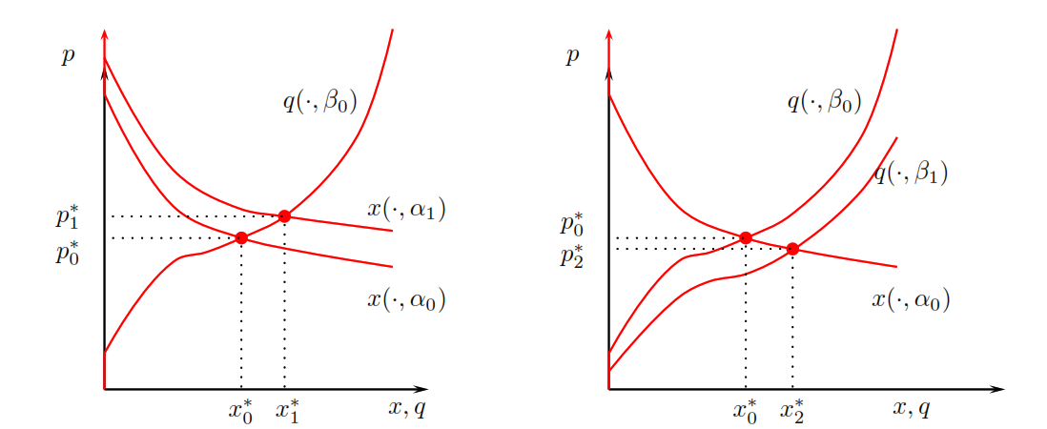
Fuente: Rodríguez Álvarez, C. (2016). Tema 3.A.14: El Modelo de Competencia Perfecta. ICEX-CECO.
A nivel normativo, esto implicará que ante shocks positivos de demanda, aumentan los precios y la cantidad consumida. Esto se traduce en que el excedente del productor aumentará y el excedente del consumidor quedará indeterminado. En todo caso, el excedente total aumentará.

Cambios en la tecnología
Los cambios en la tecnología afectarán a la curva de oferta. Podríamos modelizar cómo afectan cambios en la tecnología de la empresa haciendo que para cada empresa la función de costes dependa de un parámetro $\text{β}$, ${\text{c}}_{\text{i}}\left({\text{q}}_{\text{i}}\text{,β}\right)$. Por ejemplo, el progreso técnico o la aparición de nuevos recursos pueden reducir los costes de producción.
De este modo, desde un punto de vista positivo, un shock positivo de oferta implicará un desplazamiento hacia la derecha de la curva de oferta, provocando un aumento de la cantidad intercambiada y una caída en los precios.
Imagen 12.– Shock positivo de oferta
Fuente: Rodríguez Álvarez, C. (2016). Tema 3.A.14: El Modelo de Competencia Perfecta. ICEX-CECO.
A nivel normativo, ante shocks positivos de oferta, aumenta la cantidad consumida y caen los precios. Esto se traduce en que el excedente del consumidor aumentará y el excedente del productor quedará indeterminado. En todo caso, el excedente total aumentará.

Introducción de un impuesto
La existencia de impuestos y subsidios implican que los precios efectivos para consumidores y empresas difieran. Así, denotamos por $\hat{{\text{p}}_{\text{m}}}\left(\text{p,t}\right)$ y $\hat{{\text{p}}_{\text{i}}}\left(\text{p,t}\right)$ los precios efectivos para consumidores y empresas respectivamente, dado el impuesto $\text{t}$.
Por ejemplo, si los consumidores deben pagar un impuesto ${\text{t}}_{\text{m}}$ por cada unidad del bien no numerario adquirido (impuesto unitario), los consumidores perciben un precio $\hat{{\text{p}}_{\text{m}}}\left(\text{p,}{\text{t}}_{\text{m}}\right)=\text{p}+{\text{t}}_{\text{m}}$, mientras que las empresas reciben $\hat{{\text{p}}_{\text{i}}}\left(\text{p,}{\text{t}}_{\text{m}}\right)=\text{p}$.
Alternativamente, si la empresa debe pagar un impuesto que representa un ${\text{t}}_{\text{i}}$ % del precio de venta (impuesto ad-valorem), los consumidores pagarán $\hat{{\text{p}}_{\text{m}}}\left(\text{p,}{\text{t}}_{\text{j}}\right)=\text{p}$, pero las empresas perciben $\hat{{\text{p}}_{\text{i}}}\left(\text{p,}{\text{t}}_{\text{i}}\right)=\text{p}∙\left(\text{1}-{\text{t}}_{\text{i}}\right)$.
Consideremos la introducción de un impuesto sobre las ventas de manera que los consumidores deben pagar un impuesto unitario $\text{t}>\text{0}$ por cada unidad del bien de interés adquirida.
La introducción de este impuesto no afecta ni a las funciones de utilidad de los consumidores ni a las funciones de costes de las empresas, pero sí afectaría a los precios efectivos que pagan los consumidores y que difieren del que reciben las empresas.
Así, los consumidores pagan un precio por unidad de producto mayor que el que reciben las empresas, y la diferencia es exactamente la cuantía del impuesto unitario $\text{t}$.
En esta situación, los consumidores perciben un precio $\hat{{\text{p}}_{\text{m}}}\left(\text{p,t}\right)=\text{p}+\text{t}$, mientras que las empresas reciben $\hat{{\text{p}}_{\text{i}}}\left(\text{p,t}\right)=\text{p}$.
En vez de solucionar el sistema general de ecuaciones planteado por las condiciones de equilibrio para todos los consumidores, empresas y vaciamiento de mercado, utilizaremos un enfoque más simple y directo.
Simplemente, las condiciones de optimalidad de los consumidores con la introducción del impuesto implican que la demanda agregada para cualquier precio tras la introducción del impuesto es necesariamente$\text{x}\left(\text{p}+\text{t}\right)$, ya que para los consumidores la introducción del impuesto implica que el precio se incrementa en la cuantía del impuesto.
Por lo tanto, el precio de equilibrio cuando el impuesto es $\text{t}$,$\text{p*}\left(\text{t}\right)$, por la condición de vaciamiento de mercado debe satisfacer:
$$\text{x}\left(\text{p}\text{*}+\text{t}\right)=\text{q}\left(\text{p}\text{*}\right)$$
Imagen 13.– Introducción de un impuesto unitario sobre la demanda (análisis positivo de estática comparativa)
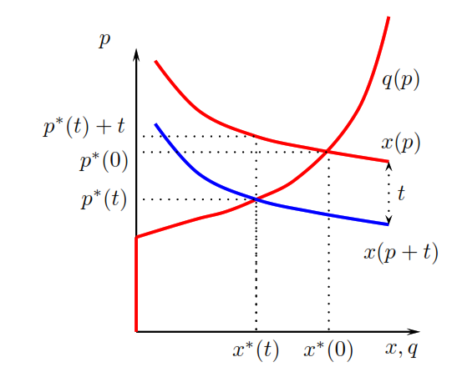
Fuente: Rodríguez Álvarez, C. (2016). Tema 3.A.14: El Modelo de Competencia Perfecta. ICEX-CECO.
Para determinar los efectos en los precios efectivos provocados por un cambio marginal en el impuesto, si$\text{x}\left(∙\right)$ y$\text{q}\left(∙\right)$ son diferenciables, diferenciando la condición de vaciamiento de mercados obtendríamos:
$$\text{p}\text{*'}\left(\text{t}\right)=-\frac{\text{x}\text{'}\left(\text{p}\text{*}\left(\text{t}\right)+\text{t}\right)}{\text{x}\text{'}\left(\text{p}\text{*}\left(\text{t}\right)+\text{t}\right)-\text{q'}\left(\text{p}\text{*}\left(\text{t}\right)\right)}$$
En otras palabras, desde un punto de vista positivo, podemos afirmar que cómo varían los precios a los que se enfrenta cada uno de los agentes depende de las elasticidades de oferta y demanda:
El precio efectivo recibido por las empresas cae (débilmente).
El precio efectivo pagado por los consumidores sube (débilmente).
La cantidad total intercambiada cae (débilmente).
Finalmente, consideremos los efectos de la introducción de impuestos a nivel normativo. Este caso será de particular relevancia, pues nos va a permitir estudiar cómo la introducción del impuesto sobre el consumo del bien afecta al bienestar total aun cuando los impuestos vuelven directamente a los consumidores mediante transferencias de renta (y por lo tanto, son impuestos distorsionantes).
Como decimos, la introducción del impuesto genera una distorsión del sistema de precios en el mercado, ya que el precio pagado por el consumidor y el precio recibido por el productor ya no coinciden (el precio recibido por el consumidor es menor en la cuantía del impuesto):
El precio efectivo recibido por las empresas es menor (débilmente) que cuando no había impuesto, pero la reducción es menor que $\text{t}$.
El precio efectivo pagado por los consumidores sube (débilmente), pero la subida es menor que $\text{t}$.
Por lo tanto, se produce una cierta traslación del impuesto: según la ley, el impuesto recae sobre los consumidores, pero en la práctica se traslada parcialmente a los productores, por lo que ambos acaban viéndose afectados por el impuesto (ambos “pagan” parte del impuesto).
Imagen 14.– Introducción de un impuesto unitario sobre los consumidores (análisis normativo de estática comparativa)
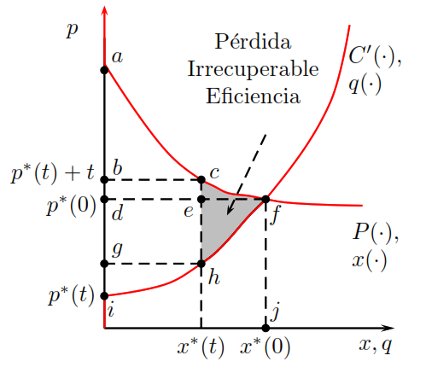
Fuente: Rodríguez Álvarez, C. (2016). Tema 3.A.14: El Modelo de Competencia Perfecta. ICEX-CECO.
Derivando se puede hallar que proporción del impuesto recaerá sobre los consumidores y que parte recaerá sobre los productores:
La proporción del impuesto que recaerá sobre los consumidores es la siguiente:
$${\text{\%}}_{\text{Consumidores}}=\frac{\text{∂p*}\left(\text{t}\right)+\text{t}}{\text{∂t}}=\frac{{\text{ε}}_{\text{S,p}}}{{\text{ε}}_{\text{S,p}}+\left|{\text{ε}}_{\text{D,p}}\right|}∙\text{100}$$
La proporción del impuesto que recaerá sobre los productores es la siguiente.
$${\text{\%}}_{\text{Productores}}=\frac{\text{∂p*}\left(\text{t}\right)}{\text{∂t}}=\frac{\left|{\text{ε}}_{\text{D,p}}\right|}{{\text{ε}}_{\text{S,p}}+\left|{\text{ε}}_{\text{D,p}}\right|}∙\text{100}$$
      - De este análisis se deduce lo que se conoce como la ley de Dalton, según la cual la incidencia económica de un impuesto en un mercado competitivo se reparte entre oferentes y demandantes de acuerdo a la elasticidad-precio de la oferta y la demanda, con independencia de sobre quién recaiga la incidencia legal, de manera que el impuesto recaerá más sobre el agente cuya elasticidad-precio sea relativamente menor en valor absoluto.
Todo lo anterior genera una disminución tanto en el excedente del consumidor como en el excedente del productor, de modo que se reduce el excedente total. Esa disminución se conoce como la pérdida irrecuperable de eficiencia generada por la distorsión impositiva.
Posibilidad de introducir aquí límites de precios como comodín (ver anexo A.4)

MODELO DE LARGO PLAZO CON LIBRE ENTRADA
Hasta ahora hemos considerado un marco de largo plazo, al suponer que las empresas pueden ajustar la cantidad utilizada de todos los factores productivos. Sin embargo, es interesante a la hora de realizar análisis de estática comparativa distinguir entre corto plazo y largo plazo.
En el corto plazo, supondremos que el número de empresas en el mercado es fijo y además, las empresas se enfrentan a costes fijos no recuperables.
En el largo plazo, todos los factores son variables, por lo que la empresa no se enfrenta a dichos costes fijos. Cabe hacer una distinción adicional:
Largo plazo sin libre entrada, suponemos el número de empresas fijo.
Largo plazo con libre entrada, suponemos que existe libertad de entrada y de salida en el mercado, por lo que si existen beneficios extraordinarios entrarán empresas hasta que estos se agoten y viceversa en caso de pérdidas.

Corto plazo
En el corto plazo, las empresas se enfrentan a costes fijos no recuperables, representados por las siguientes funciones de costes:
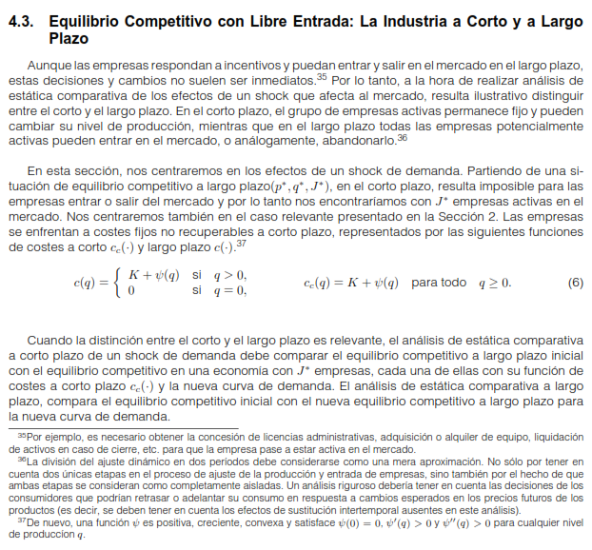
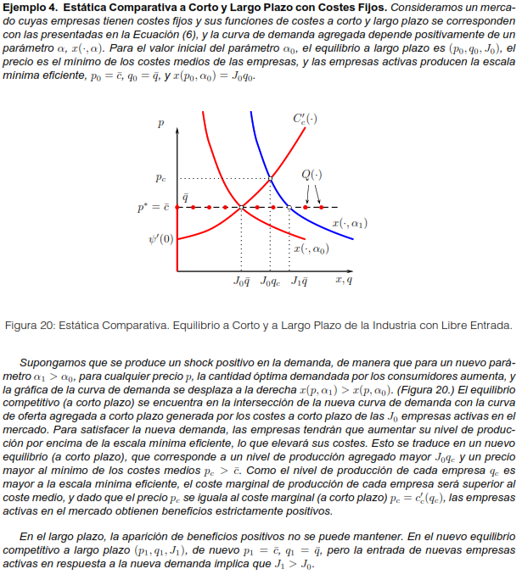
Imagen 15.– Estática comparativa. Equilibrio a corto y a largo plazo de la industria con libre entrada
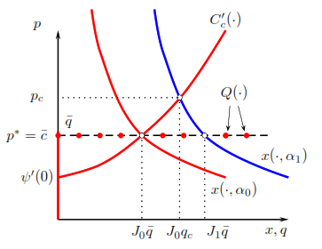
Fuente: Rodríguez Álvarez, C. (2016). Tema 3.A.14: El Modelo de Competencia Perfecta. ICEX-CECO.

Largo plazo sin libre entrada

Largo plazo con libre entrada
El análisis realizado hasta este momento ha tomado el conjunto de empresas y la tecnología disponible como fija y determinada “a priori”. En este apartado, consideraremos el caso en que un número ilimitado de empresas podrían potencialmente entrar en el mercado y todas ellas tienen acceso a la tecnología disponible más eficiente. La entrada (o salida) del mercado de las empresas responde a la existencia de oportunidades de beneficios.
Este entorno, conocido como libre entrada, es una aproximación razonable cuando pensamos en el resultado en los mercados en el largo plazo.
El objetivo de este apartado es introducir el concepto de equilibrio de mercado a largo plazo con libre entrada y diferenciar el análisis de estática comparativa a corto y largo plazo dentro de la industria.
En la descripción del mercado a largo plazo con libre entrada,
Partimos de un conjunto infinito de potenciales empresas con acceso a la misma tecnología eficiente para la producción del bien.
Esto implica que todas las empresas se enfrentan a la misma función de costes,$\text{C}\left({\text{q}}_{\text{i}}\right)$. En el largo plazo, cada empresa puede asegurarse no incurrir en pérdidas simplemente no entrando en el mercado y permaneciendo inactiva con un nivel nulo de producción, ya que no existen costes fijos, es decir,$\text{C}\left(\text{0}\right)=\text{0}$.
Por el lado de los consumidores, nada cambia y seguimos asumiendo que la función inversa de demanda agregada es decreciente.
El concepto de equilibrio que hemos desarrollado a lo largo de la exposición no resulta aplicable al modelo con libre entrada a largo plazo, ya que partíamos de un conjunto fijo de empresas dentro del mercado.
Para describir el resultado del mercado en el largo plazo, no sólo deberíamos determinar el nivel de consumo y producción y el precio del bien, sino también el número de empresas activas en la industria.
      - Con el supuesto de que las empresas tienen acceso a la misma tecnología, no hay pérdida de generalidad en centrarnos en situaciones en que todas las empresas (activas) llevan a cabo el mismo nivel de producción.
El equilibrio a largo plazo del mercado indica que el precio del bien, la producción de cada una de las empresas activas en el mercado y un número entero de empresas activas en el mercado. Dado que el número de empresas activas en el mercado no está determinado “a priori”, las condiciones de maximización de utilidad de los consumidores (resumidas en la función de demanda agregada), junto con las condiciones de maximización de beneficios de las empresas, y vaciamiento de mercados no serían suficientes para determinar el equilibrio a largo plazo. Para resolver el sistema de ecuaciones necesitamos una condición adicional para determinar el número de empresas activas en el mercado. Esta condición adicional se puede derivar por el comportamiento a largo plazo de las empresas y la posibilidad de libre entrada y salida de la industria.
      - Una empresa entrará en el mercado si puede obtener beneficios positivos para el precio existente en el mercado. Al contrario, una empresa saldrá del mercado si, dados los precios del mercado, incurre en pérdidas para cualquier nivel de producción.
      - Si todas las empresas, tanto las activas como las potenciales, son precio-aceptantes y toman los precios como dados, el equilibrio en las decisiones de entrada-salida implica que los beneficios de las empresas activas en el mercado deben ser exactamente nulos en el largo plazo. De lo contrario, ninguna empresa querría mantenerse en el mercado (si los beneficios fuesen negativos) o todas las potenciales entrantes se incorporarían (si los beneficios fuesen positivos).
Dadas las curvas de oferta individuales de las empresas en el mercado$\text{q}\left(\text{p}\right)$ es inmediato definir la función de oferta agregada a largo plazo$\text{Q}\left(\text{p}\right)$. Para precios que generan beneficios máximos positivos la oferta agregada será infinita. Para precios que siempre generan pérdidas, la oferta agregada será nula. Finalmente, para los precios que generan como máximo beneficios nulos, la oferta agregada se corresponde con cualquier cantidad que generase beneficios nulos para cualquier número de empresas que decidan entrar en el mercado. Por lo tanto, la curva de oferta agregada$\text{Q}\left(\text{p}\right)$ sería una línea horizontal en el nivel de precios que genera beneficios nulos.
Para aclarar el concepto de equilibrio competitivo a largo plazo analizaremos sus implicaciones en función de la presencia de distintos tipos de rendimientos de escala en la tecnología.

Rendimientos constantes
Iniciamos esta sección con el caso de rendimientos constantes a escala. Por tanto, la función de costes es lineal,$\text{C}\left(\text{q}\right)=\text{c}∙\text{q}$, con costes marginales constantes, $\text{c}>\text{0}$ (Imagen 16).
La condición de maximización de beneficios implica que el precio de equilibrio no puede ser menor que los costes marginales, por lo que $\text{p*}≥\text{c}$.
El vaciamiento de mercados implica que la producción de cada empresa es positiva $\text{q*}>\text{0}$.
La condición de libre entrada implica que el precio de equilibrio debe ser igual al coste marginal, $\text{p*}=\text{c}$, y el consumo agregado será$\text{x}\left(\text{c}\right)$.
Sin embargo, el número de empresas activas y la producción individual de cada empresa resultan indeterminados porque cualquier número de empresas activas y producción individual, $\text{J*}$ y $\text{q*}$, que permitan satisfacer la demanda al precio igual al coste marginal$\text{J*}∙\text{q*}=\text{x}\left(\text{c}\right)$, es consistente con la maximización de beneficios y el vaciamiento de mercado. La curva de oferta de una empresa, por tanto, coincidirá con la curva de oferta agregada (Imagen 16):
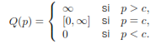
Imagen 16.– Libre entrada con costes marginales constantes:
(a) Curva de oferta de una empresa
(b) Equilibrio a largo plazo con libre entrada
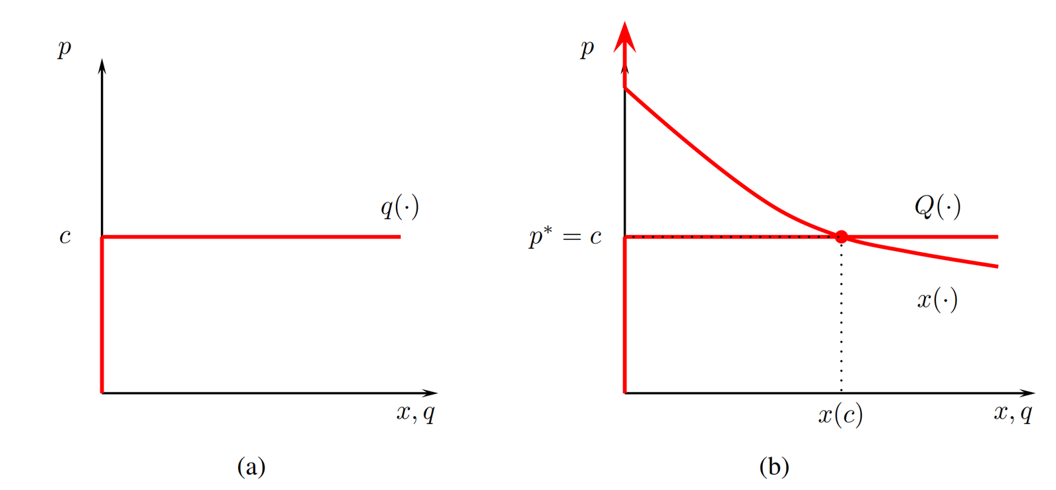
Fuente: Rodríguez Álvarez, C. (2016). Tema 3.A.14: El Modelo de Competencia Perfecta. ICEX-CECO.

Rendimientos crecientes
Una vez más, no tendremos en cuenta la posibilidad de tecnologías que presentan siempre rendimientos crecientes a escala, ya que son incompatibles con la maximización de beneficios de empresas perfectamente competitivas.

Rendimientos decrecientes
Un caso aparentemente más interesante resulta si la tecnología presenta rendimientos decrecientes a escala y, por tanto, la función de costes$\text{C}\left(\text{q}\right)$ es estrictamente convexa. Sorprendentemente, en economías con esta especificación de costes, no es posible la existencia de ningún equilibrio competitivo a largo plazo. Como en el caso lineal, para precios mayores que el mínimo de los costes marginales, , las empresas activas obtendrían beneficios positivos y la oferta agregada sería infinita. Para precios menores o iguales que el mínimo de los costes marginales, , la oferta agregada será nula y, por lo tanto,
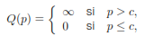
Así, no existiría ningún precio para el que se vaciase el mercado (ver Imagen 17).
Imagen 17.– Libre entrada con rendimientos decrecientes a escala:
(a) Curva de oferta de una empresa
(b) Equilibrio a largo plazo con libre entrada
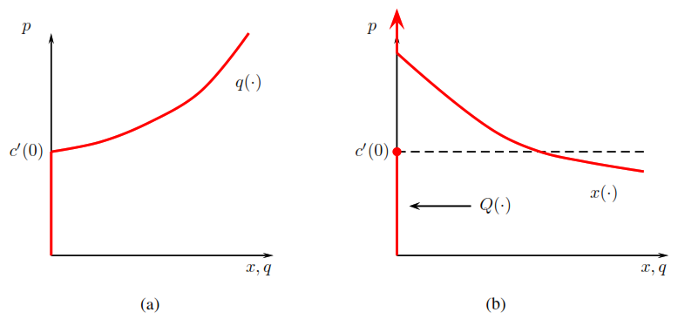
Fuente: Rodríguez Álvarez, C. (2016). Tema 3.A.14: El Modelo de Competencia Perfecta. ICEX-CECO.

Rendimientos crecientes para niveles iniciales de la producción
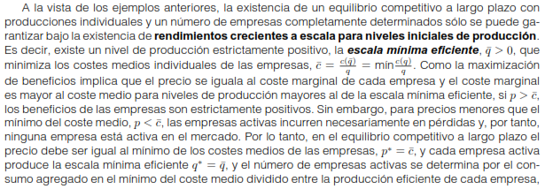
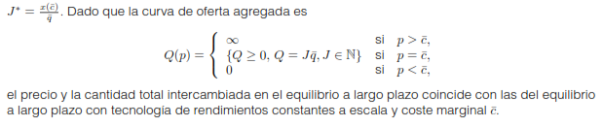
Imagen 18.– Libre entrada con rendimientos crecientes para niveles iniciales de la producción:
(a) Curva de oferta de una empresa
(b) Equilibrio a largo plazo con libre entrada
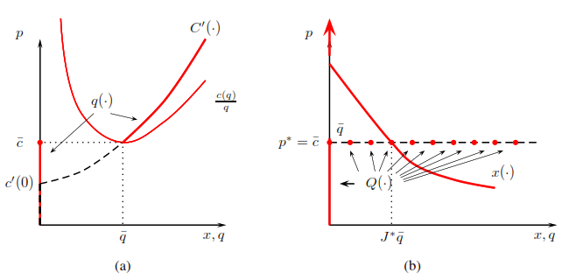
Fuente: Rodríguez Álvarez, C. (2016). Tema 3.A.14: El Modelo de Competencia Perfecta. ICEX-CECO.
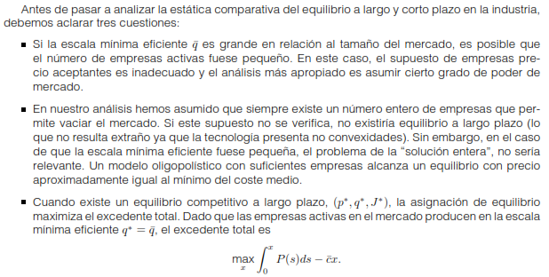
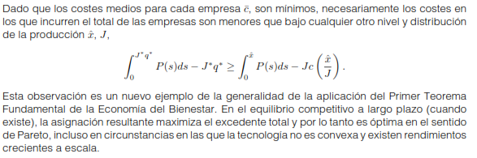

CONCLUSIÓN
- Recapitulación (Ideas clave):
  - El modelo de mercado en competencia perfecta sirve como marco de referencia ante situaciones más realistas en las que existen fallos de mercado (p.ej. poder de mercado o externalidades). En todo caso, la definición de equilibrio competitivo es análoga a la de cualquier equilibrio económico: todos los agentes toman decisiones óptimas y estas son compatibles (dada la información disponible para los agentes).
  - Permite introducir argumentos gráficos e inequívocos para la medición de las ganancias de bienestar generadas por el intercambio (y compararlas con situaciones con fallos de mercado).
  - El enfoque de equilibrio parcial permite aislar cualquier fenómeno existente en un mercado de la interrelación con otros mercados. De esta manera, se permite una interpretación más clara de los efectos de fallos de mercado, y de las medidas que podrían ayudar a solventarlos.
  - La diferencia entre equilibrio general y equilibrio parcial es pues una cuestión de grado de generalidad en el detalle del análisis. ¿Qué grado de generalidad estamos dispuestos a renunciar como analistas a cambio de entender los mecanismos y los efectos de un fallo de mercado?
    - Por ejemplo, un enfoque de equilibrio general nos permitiría analizar los efectos de un incremento en el grado de concentración de una industria (p.ej. automovilística) en otros mercados (construcción) a través de la relación en los mercados de inputs (materias primas, trabajo). Sin embargo, es muy probable que estos efectos sean de una magnitud mucho menor a los efectos dentro del propio mercado, por lo que podría estar justificado adoptar un enfoque de equilibrio parcial.
    - Por otro lado, cuando la interrelación de los diferentes mercados es alta, el enfoque de equilibrio parcial puede resultar inapropiado, porque los efectos sobre el intercambio y el bienestar pueden afectar a los diferentes mercados.

- Relevancia:

- Extensiones y relación con otras partes del temario:
  - El análisis de equilibrio parcial usado en esta exposición puede ser entendido como un análisis complementario a un análisis de equilibrio general [ver tema 3.A.21].
    - El enfoque de equilibrio parcial puede ser válido, por ejemplo, cuando es preciso analizar con detenimiento lo que ocurre en un mercado concreto, en especial, si no tiene muchas conexiones con el resto de la economía. Por ejemplo, en teoría de la regulación.
    - En cambio, el enfoque de equilibrio general puede ser más adecuado para fenómenos económicos que necesariamente involucran a diferentes mercados. Por ejemplo, en el análisis de la firma de un tratado comercial o en la teoría macroeconómica basada en la competencia perfecta (por ejemplo, modelo de Ramsey-Cass-Koopmans).
- Opinión:

- Idea final (Salida o cierre):
  - En definitiva, aunque el modelo de competencia perfecta representa un ideal, es la base de la teoría de los mercados y sirve para comparar sus implicaciones con otras estructuras de mercado. Por ello su estudio es fundamental.

Bibliografía
Tema ICEX-CECO.
Tema Juan Luis Cordero Tarifa.
Mas-Colell, A., Whinston, M. D. & Green, J. R. (1995). Microeconomic theory. Oxford University Press.
Pérez Domínguez, C. (2004). Microeconomía Avanzada. UVa.

Preguntas de otros exámenes

Enlace a preguntas tipo test
https://www.quia.com/quiz/6562905.html

Anexos

Anexo 1: Relación de los temas 3.A.16, 3.A.21, 3.A.22, 3.A.23 y 3.A.24
  - Tema 3.A.16: Competencia perfecta con equilibrio parcial.
  - Tema 3.A.21: Competencia perfecta con equilibrio general (haciendo hincapié en la economía como un sistema de ecuaciones simultáneas, nº de ecuaciones vs. nº de incógnitas, ecuaciones de exceso de demanda, simultaneidad, precios de vaciado endógenos, etc.).
  - Tema 3.A.22: Optimalidad global de Pareto y equilibrio general competitivo como óptimo global de Pareto en ausencia de imperfecciones.
  - Tema 3.A.23: Si se dan imperfecciones, el equilibrio general competitivo no será óptimo.
  - Tema 3.A.24: Punto eficiente punto eficiente de equilibrio general competitivo vs. punto eficiente de maximización del bienestar social: ambos no tienen por qué coincidir. Esta divergencia se puede resolver con una redistribución previa de los recursos por parte del sector público, con la intención de que la economía alcance un equilibrio en el punto eficiente donde se maximiza el bienestar social (Segundo Teorema del Bienestar Social).

Anexo 2: Modelo de la telaraña (Cobweb) – Información incompleta y ajuste lento
En el análisis seguido en la exposición hemos supuesto información perfecta en el sentido de que consumidores y empresas reaccionan simultánea e inmediatamente a los shocks.
Sin embargo, en algunos mercados los agentes no pueden conocer de inmediato los nuevos precios (o los conocen pero no actúan hasta saber si se trata de variaciones transitorias o permanentes del precio), por lo que el ajuste puede no ser instantáneo y los productores pueden necesitar más tiempo para ajustar su capacidad productiva a los nuevos precios (es el caso, por ejemplo, de la agricultura o de la construcción). Así, en estos casos, la oferta no dependerá del precio en curso, sino del precio del período anterior.
Este modelo recibe el nombre de telaraña porque conduce a oscilaciones del equilibrio que se asemejan a la forma de una telaraña. Estas oscilaciones del equilibrio serán convergentes, divergentes o constantes en función de las elasticidades relativas de la oferta y la demanda:
- Fluctuación convergente: En este caso, los precios tienden al equilibrio en el largo plazo.  Si la demanda es más elástica que la oferta y partimos de un equilibrio como ${\text{P}}_{\text{t}}$. Para este nivel de precios, la cantidad ofertada aumentará hasta ${\text{Q}}_{\text{t}+\text{1}}$, pero para el nivel de oferta de ${\text{Q}}_{\text{t}+\text{1}}$, los consumidores sólo estarán dispuestos a pagar ${\text{P}}_{\text{t}+\text{1}}$. Para ${\text{P}}_{\text{t}+\text{1}}$ los productores solo ofertarán ${\text{Q}}_{\text{t}+\text{2}}$…  La fluctuaciones de precios se van reduciendo progresivamente y los precios y las cantidades tienden al equilibrio en el largo plazo. | 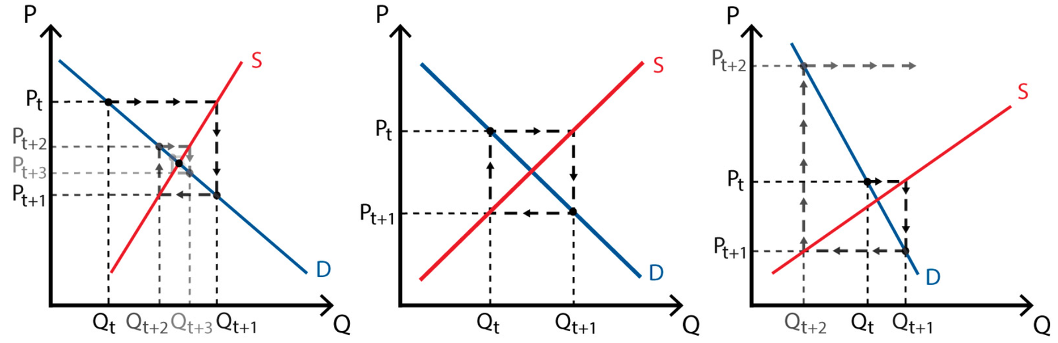
- Fluctuación divergente: En este caso, los precios se desvían del equilibrio en el largo plazo.
El razonamiento es inverso al anterior y esto sucede cuando la demanda es menos elástica que la oferta.
    - Fluctuación continua: En caso de que la elasticidad de la demanda sea igual a la elasticidad de la oferta, los precios oscilarán alrededor del equilibrio sin alcanzarlo y sin divergir de él. Es decir, la magnitud de las oscilaciones de los precios será constante, produciendo un rectángulo.
- Fluctuación divergente hacia una fluctuación continua:  Hay otro escenario posible, que se da por los cambios en la pendiente de las curvas: si cerca del punto donde las curvas de oferta y demanda se cruzan la demanda es más pronunciada que la oferta, pero cuando nos movemos lejos de este punto la curva de oferta se hace más empinada que la curva de demanda, en un primer momento, los precios y las cantidades actúan como una fluctuación divergente. Sin embargo, como la oferta se hace más empinada que la demanda, un ciclo límite puede ser alcanzado, convirtiendo esta fluctuación divergente en una fluctuación continua. | 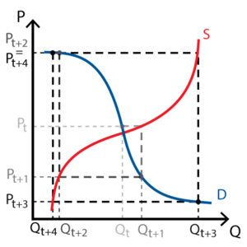
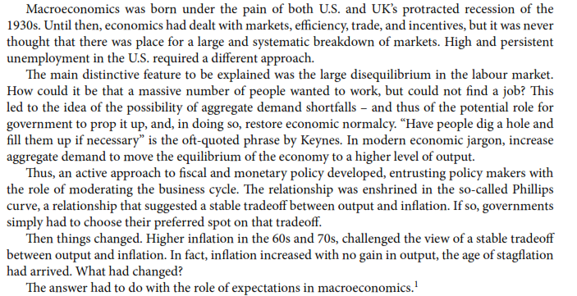
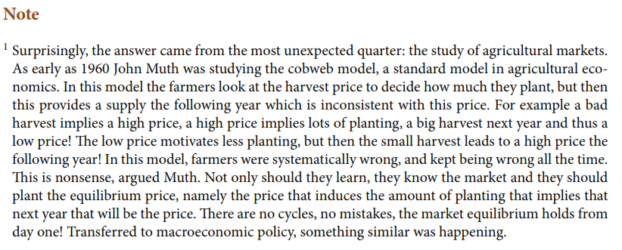
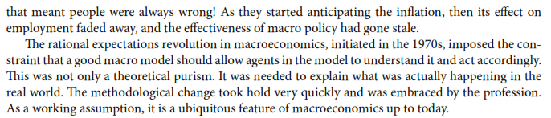
Fuente: Campante, F., Sturzenegger, F. & Velasco, A. (2021). Advanced Macroeconomics: An Easy Guide. En LSE Press. LSE Press. https://doi.org/10.31389/lsepress.ame

Anexo 3: Geometría de los costes y curva de oferta en el caso de un solo output
En este apartado, se analiza la relación entre la tecnología, la función de costes y la oferta de la empresa para el caso de un solo producto. La principal ventaja de considerar un único output es que permite una fácil intuición gráfica.
En esta sección, denotaremos por q la cantidad de producto y consideraremos el vector de precios de los factores productivos constante en $\overline{\vec{\text{w}}}≫\text{0}$, por lo que podemos expresar la función de costes como$\text{C}\left(\overline{\vec{\text{w}}}\text{,q}\right)=\text{C}\left(\text{q}\right)$.
Para $\text{q}>\text{0}$, podemos definir los costes medios como$\text{AC}\left(\text{q}\right)=\text{CMe}={\text{C}\left(\text{q}\right)}/{\text{q}}$ y suponiendo que existe la derivada, denotamos su coste marginal como$\text{C'}\left(\text{q}\right)=\text{CMg}={\text{∂}\text{C}\left(\text{q}\right)}/{\text{∂}\text{q}}$.
Recordemos, del problema de maximización del beneficio en dos etapas que para la solución existen las siguientes condiciones:
Condiciones de primer orden (Condiciones necesarias):
La condición de optimalidad$\text{p}={\text{∂C}\left(\text{q,}\vec{\text{w}}\right)}/{\text{∂q}}≡\text{CMg}$ determina una función inversa de oferta, es decir, el precio al que cada empresa está dispuesta a ofrecer en el mercado cada nivel de producción.
Además, la empresa sólo producirá si$\text{p}={\text{∂C}\left(\text{q,}\vec{\text{w}}\right)}/{\text{∂q}}≡\text{CMg}≥\text{min}\left\{\text{CMe}\right\}$, pues si no obtendrá pérdidas (posibilidad de inacción).
Condiciones de segundo orden (Condiciones suficientes):
$$\frac{{\text{∂}}^{\text{2}}\text{B}\left(\text{q}\right)}{\text{∂}{\text{q}}^{\text{2}}}=-\frac{{\text{∂}}^{\text{2}}\text{C}\left(\text{q,}\vec{\text{w}}\right)}{\text{∂}{\text{q}}^{\text{2}}}≤\text{0}⟹\frac{{\text{∂}}^{\text{2}}\text{C}\left(\text{q,}\vec{\text{w}}\right)}{\text{∂}{\text{q}}^{\text{2}}}=\frac{\text{∂CMg}}{\text{∂q}}≥\text{0}$$
La empresa produce en el tramo estrictamente creciente de la función de costes marginales (i.e. cuando los costes son estrictamente convexos). En caso contrario, no se produciría nada, ${\text{q}}_{\text{i}}\text{*}=\text{0}$.
De esta forma, podemos presentar los siguientes casos:
Imagen 19.– Geometría de los costes y curva de oferta en el caso de un solo output
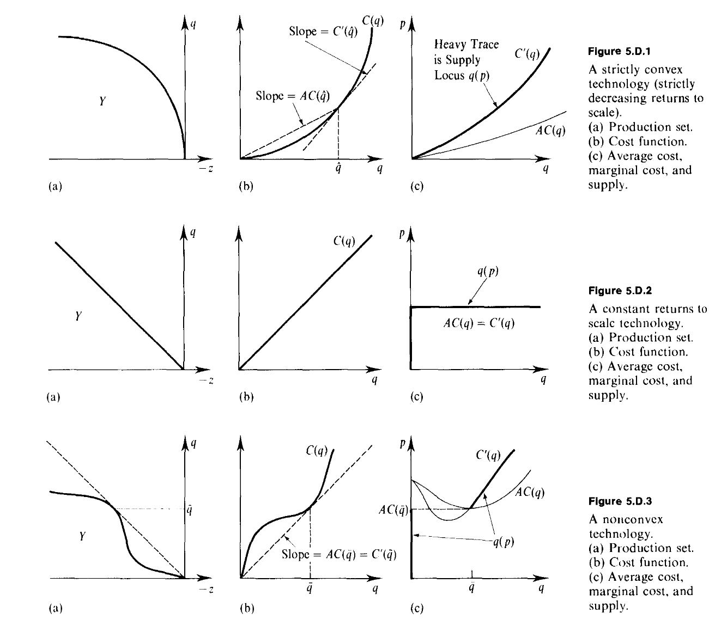
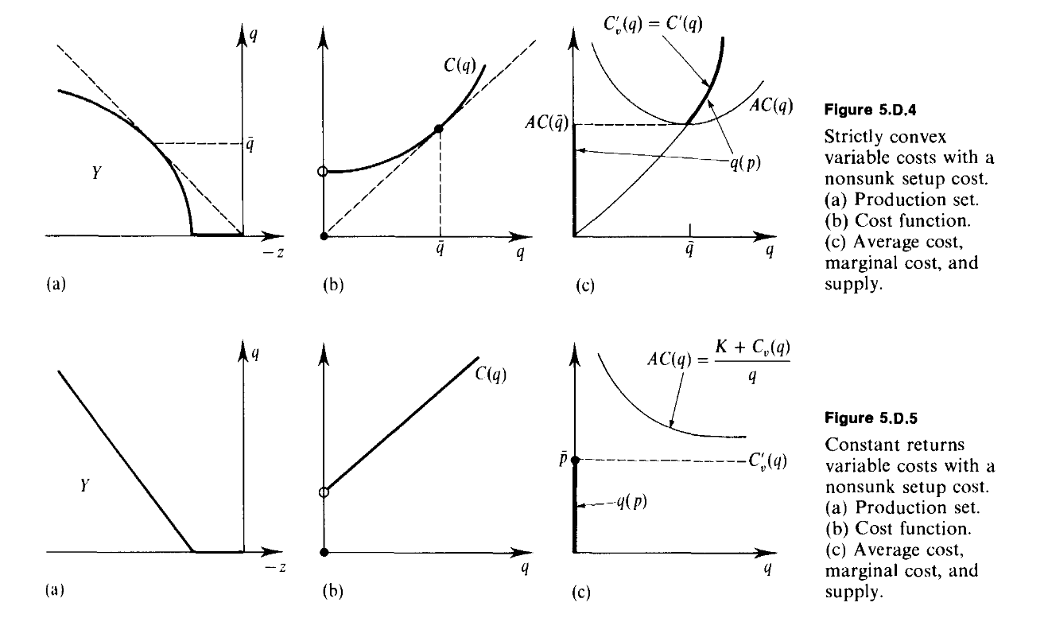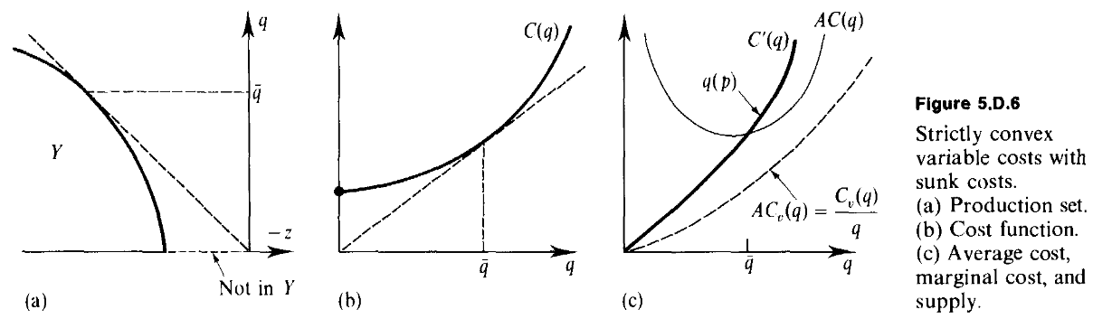
Fuente: Mas-Colell, A., Whinston, M. D. & Green, J. R. (1995). Microeconomic theory. Oxford University Press.

Anexo 4: Límites de precios
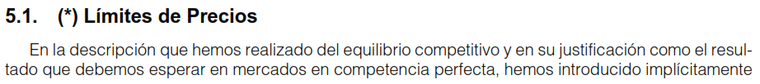
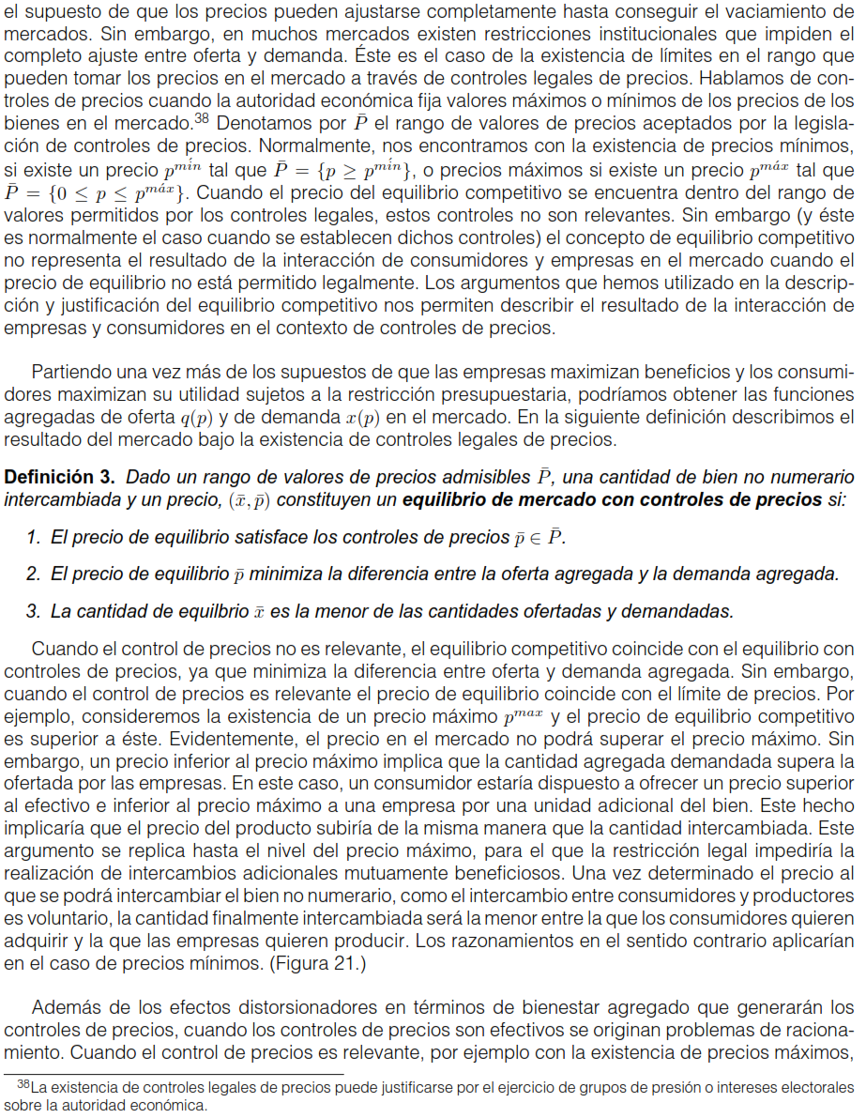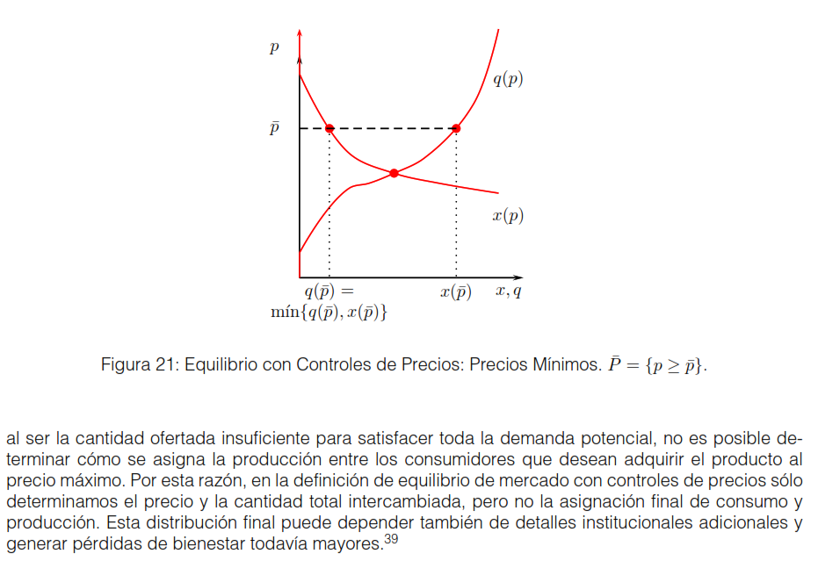

Anexo 5: Equilibrio parcial y equilibrio general
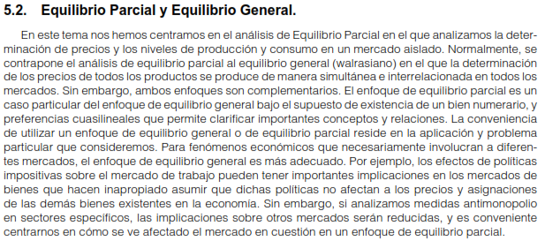
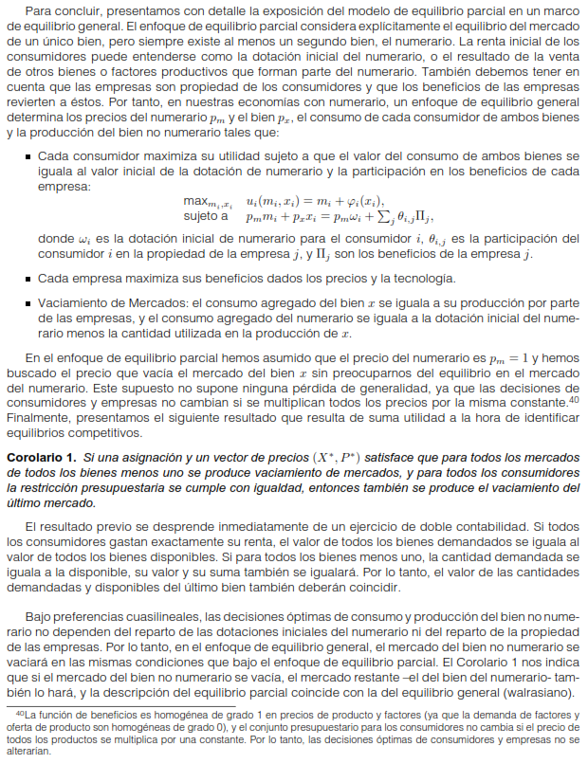

El individualismo metodológico es un método ampliamente utilizado en las ciencias sociales. Sostiene que todos los fenómenos sociales —estructura y cambios— son en principio explicables por elementos individuales, es decir, por las propiedades de los individuos, como pueden ser sus metas, sus creencias y sus acciones. Sus defensores lo ven como una filosofía-método destinada a la explicación y comprensión amplia de la evolución de toda la sociedad como el agregado de las decisiones de los particulares. En principio es un reduccionismo, es decir, una reducción de la explicación de todas las grandes entidades con referencias en las más pequeñas.
No hay que olvidar que la microeconomía contemporánea contempla esta separación estricta entre consumidores y productores como “una hipersimplificación del proceso por el que los bienes se compran y se consumen” (Ekelund y Hébert, 2013). Ejemplos que muestran el desdibujado de esta frontera son las “tecnologías del consumo”, es decir, la aplicación de la teoría de la producción a las decisiones de consumo, como son el enfoque de características de Kevin Lancaster, la economía doméstica de Gary Becker, la producción doméstica de Reuben Gronau o la economía de la información de George J. Stigler (la información sobre los bienes de consumo, como bien económico o costoso, obliga a un proceso de búsqueda que debe combinarse con el bien de consumo físico). Además, la microeconomía también estudia a otros agentes como las instituciones financieras o el Estado.
En realidad no se puede afirmar que existan 4 estructuras de mercado. Esta afirmación permite facilidad a la hora de exponer ya que cada una de estas estructuras tiene asignado un tema [temas 3.A.16, 3.A.17, 3.A.18 y 3.A.19]. Sin embargo, en la práctica cabría mencionar otras estructuras de mercado, como por ejemplo las plataformas (que incorporan la idea de las economías de red, y la utilidad de los individuos aumenta ante la mayor cantidad consumida por otros consumidores).
Todos los agentes tienen información perfecta. Esto implica que los agentes pueden reconstruir mentalmente la asignación de equilibrio y por lo tanto, el intercambio solo puede ocurrir al precio de mercado. También se puede añadir el supuesto de que la producción tiene lugar antes del intercambio.
En 1592, Luis de Molina economista español de la Escuela de Salamanca, hace uso de la cláusula ceteris paribus: “Cuanto menor es la cantidad de dinero en un sitio, más aumenta su valor y, por tanto, ceteris paribus, con la misma cantidad de dinero se pueden comprar más cosas.” Posteriormente, su uso fue popularizado por Alfred Marshall, en su enfoque de equilibrio parcial. Luis de Molina lo usó para hablar de la teoría cuantitativa del dinero. Se puede argumentar que otro economista español de la misma escuela, Martín de Azpilcueta (1556), propuso esta teoría 13 años antes de que lo hiciera el economista francés Jean Bodin. Concretamente, escribió lo siguiente: “En las tierras donde hay gran falta de dinero, todas las otras cosas vendibles, y aun las manos y trabajo de los hombres se dan por menos dinero que donde hay abundancia de él; como por la experiencia se ve que en Francia, donde hay menos dinero que en España, valen mucho menos el pan, el vino, los paños, las manos y los trabajos; y aun en España, cuando había menos dinero, por mucho menos se daban las cosas vendibles, las manos y los trabajos de los hombres, que después de que las Indias fueran descubiertas, la cubrieron de oro y plata. La causa es que el dinero vale más donde y cuando falta que donde y cuando es abundante.”
Suponemos por conveniencia que el consumo del bien numerario puede tomar valores negativos. Esto es así para evitar problemas de frontera.
Nótese que la función de utilidad será estrictamente cuasicóncava, pero la función ${\text{φ}}_{\text{m}}$ (que refleja la utilidad generada por el consumo del bien de interés en términos del numerario), será estrictamente cóncava (pues sólo depende de un argumento, la cantidad del bien ${\text{x}}_{\text{m}}$). En este caso, la concavidad de la función ${\text{φ}}_{\text{m}}$ implicará que a medida que aumenta el consumo del bien de interés, la utilidad aumenta cada vez menos. Por lo tanto, en este caso, sí que podemos afirmar que la utilidad marginal es decreciente.
Que puede tener su origen en las rentas obtenidas por la venta de otros recursos (bienes o trabajo dados unos precios fijados y que no se ven afectados por el mercado del bien $\text{x}$) o por las rentas derivadas de los beneficios de las empresas que pueda poseer.
El precio del numerario será igual a uno por simplicidad analítica.
Recordemos del tema 3.A.8 que este tipo de problemas se resuelven haciendo uso de las condiciones de Kuhn-Tucker y que existen 2 tipos de soluciones: las soluciones interiores y las soluciones de esquina.
La condición de primer orden implica que la utilidad marginal generada por el bien debe ser igual al precio del bien. La condición de segundo orden se cumple automáticamente.
Podemos formar el lagrangiano del problema: $$L={\text{n}}_{\text{m}}+{\text{φ}}_{\text{m}}\left({\text{x}}_{\text{m}}\right)+\overline{{\text{W}}_{\text{m}}}-\left({\text{n}}_{\text{m}}+\text{p}∙{\text{x}}_{\text{m}}\right)$$ Las condiciones de primer orden son las siguientes: $$\left.\begin{matrix}\frac{\text{∂}L}{\text{∂}{\text{x}}_{\text{m}}}=\text{0}⟹{\text{φ}}_{\text{m}}\text{'}\left({\text{x}}_{\text{m}}\right)-\text{λ}∙\text{p}=\text{0} \\ \frac{\text{∂}L}{\text{∂}{\text{n}}_{\text{m}}}=\text{0}⟹\text{1}-\text{λ}=\text{0}⟹\text{λ}=\text{1}\end{matrix}\right\}⟹{\text{φ}}_{\text{m}}\text{'}\left({\text{x}}_{\text{m}}\right)=\text{p}$$
Si nos interesara la demanda de varios bienes no numerarios (como en los modelos de diferenciación horizontal o competencia monopolística [ver tema 3.A.18]), la demanda sí puede depender del precio de otros productos, pero no se producirían efectos renta.
La curva de demanda de mercado se obtiene como la suma horizontal de las curvas de demanda individuales. Si conseguimos obtener la demanda de mercado de esta manera, tendremos la certeza de que las propiedades de las funciones agregadas encuentran un sólido fundamento en el plano de los agentes individuales y no son formulaciones ad-hoc. Cabe señalar que para poder agregar las demandas individuales es necesario imponer unas condiciones restrictivas: - Los consumidores toman el precio como dado y sus acciones individuales no lo modifican perceptiblemente. - Los efectos renta son nulos para cualquier nivel de riqueza y para cualquier individuo (preferencias cuasilineales). - Una condición necesaria y suficiente sería que la función indirecta de utilidad de todos los agentes de la economía tenga una representación de la forma polar de Gorman. Es relevante, que sólo imponemos que la función indirecta de utilidad tenga una representación de la forma polar de Gorman, pues en ausencia de incertidumbre, transformaciones monótonas crecientes de la utilidad o de la función indirecta de utilidad no tienen efectos sobre el comportamiento, de modo que únicamente se requiere que exista una transformación monótona de la función indirecta de utilidad que tome la forma polar de Gorman. Las preferencias que originan una FIU de tipo Gorman vienen, entre otras, de preferencias cuasilineales y homotéticas. Por lo tanto, trabajar con funciones CES permite la agregación de las funciones de demanda individuales. - Independencia de las demandas individuales. En este caso, hemos supuesto preferencias cuasilineales (por lo que los efectos renta son nulos para cualquier nivel de riqueza y para cualquier individuo), que los consumidores toman el precio como dado y que las demandas individuales son independientes, por lo que podemos obtener la curva de demanda de mercado como la suma horizontal de las demandas individuales.
La eficiencia en la distribución del consumo del bien está asegurada por el hecho de que el beneficio marginal del consumo del bien no numerario es igual para todos los consumidores.
Estrictamente, pues una función no estrictamente cóncava permitiría tener rendimientos constes a escala.
Con rendimientos crecientes a escala, el problema de maximización de beneficios de la empresa competitiva no tendría solución. Siempre obtendrá mayores beneficios aumentando el nivel de producción. Es decir, la existencia de mercados competitivos no es posible en industrias con este tipo de tecnología.
Disclaimer: La función de costes, ${\text{C}}_{\text{i}}\left({\text{q}}_{\text{i}}\right)$, se podría determinar como la función de valor de un problema de minimización de costes sujeto a un nivel de producción ${\text{q}}_{\text{i}}$. La función de costes de cada empresa puede interpretarse como el resultado de la utilización eficiente de diferentes factores de producción dado un vector de precios fijos de los inputs, de manera que cada empresa minimiza el coste de los factores necesarios para alcanzar cada nivel de producción ${\text{q}}_{\text{i}}$, garantizando así la eficiencia económica.
Para ser más exactos, la condición de primer orden sería$\text{p}≤{\text{∂}{\text{C}}_{\text{i}}\left(\vec{\text{w}}\text{,} {\text{q}}_{\text{i}}\right)}/{\text{∂}{\text{q}}_{\text{i}}}≡{\text{CMg}}_{\text{i}}$, pero si ${\text{q}}_{\text{i}}>\text{0}$ la condición se cumple con igualdad.
A veces se hace una distinción entre oferta a corto plazo y oferta a largo plazo: - La oferta a corto plazo requiere que el precio sea mayor al coste variable medio, admitiendo la posibilidad de tener pérdidas por el valor del coste fijo porque se entienden como costes no recuperables. 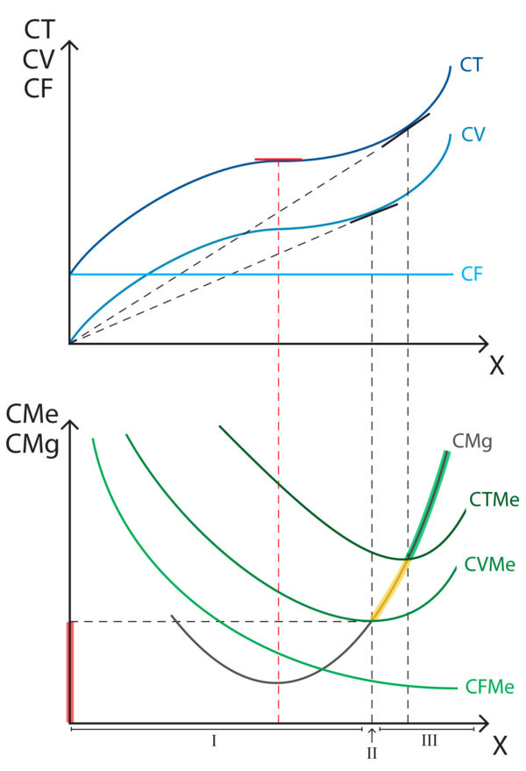 - En cuanto a la oferta a largo plazo, se considera que la empresa puede actualizar la utilización de todos los inputs necesarios para la producción y que no admite tener pérdidas, ya que el precio es mayor que el coste medio. 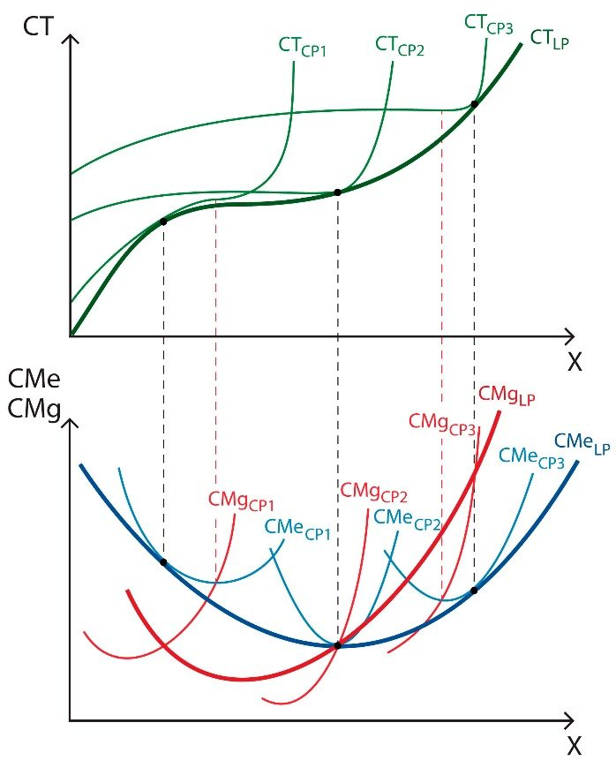 A corto plazo, la empresa no puede modificar el tamaño de planta, con lo que se enfrenta a una restricción adicional. Los costes de corto plazo asociados a un cierto nivel de output no pueden ser menores que los correspondientes costes de largo plazo. Esto nos lleva al teorema de Le Châtelier-Samuelson que nos señala que las funciones de oferta de la empresa competitiva a corto plazo son más rígidas que las funciones de oferta de la empresa competitiva a largo plazo. Y es que existe menos posibilidad de sustitución entre factores si tienes factores fijos. En cualquier caso, es conveniente señalar aquí que la distinción entre el tratamiento entre corto y largo plazo tiene sentido simplemente en términos contables. Si consideramos que los costes de la empresa sólo reflejan los costes de oportunidad, los costes fijos son irrelevantes para la decisión a corto plazo de la empresa y no deberían ser considerados. De hecho, si sólo consideramos los costes variables a corto plazo, el análisis entre el corto y el largo plazo es completamente equivalente. La decisión óptima de la empresa es producir al nivel de producción que iguala precio a coste marginal de producción siempre que el precio sea mayor al valor mínimo de los costes medios relevantes. En general, consideramos el coste como coste económico, que tiene en cuenta el coste de oportunidad, en contraposición al coste contable, que no lo tiene en cuenta. Debemos definir qué es el coste de un factor para la empresa. Trabajaremos con el concepto de coste marginal de oportunidad de un factor, que es el valor de la alternativa a la que renuncia la empresa por el uso de una unidad adicional de ese factor. Si la empresa no dispone en este momento de la unidad adicional, tendrá que comprarla (alquilarla) y el coste marginal de oportunidad será el precio de mercado o de alquiler de dicho factor. Si la empresa ya dispone en este momento de la unidad adicional, no tendrá que realizar un desembolso, pero, dado que dicha unidad podía haberse vendido en el mercado, este precio de mercado será el valor de la alternativa que se ha perdido. En resumen, el coste marginal de oportunidad es el precio de mercado. 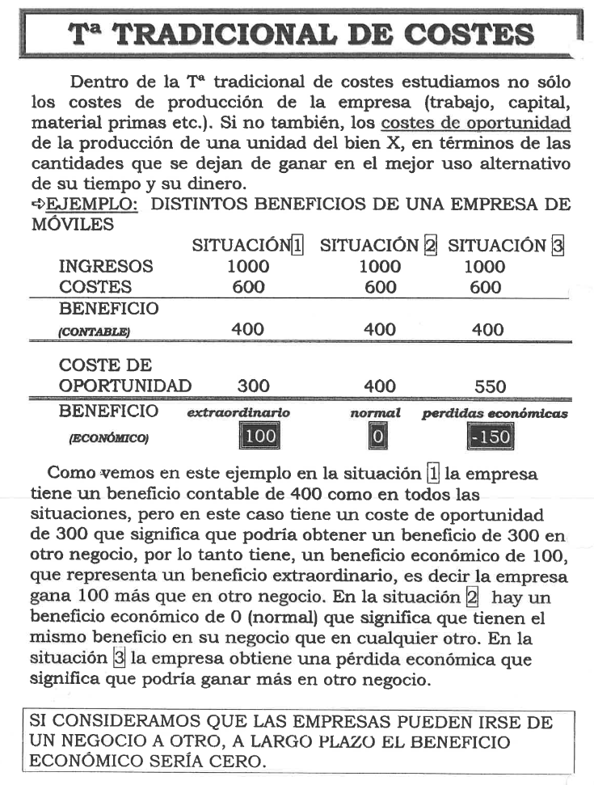
Para que haya competencia perfecta en el largo plazo, la curva de costes totales ha de tener forma de S invertida.
¿Son compatibles las economías de escala con competencia perfecta? SÍ, en el gráfico hay un tramo de la curva de $\text{CMg}$ creciente donde el $\text{CMe}$ está cayendo.
La solución al problema de maximización de beneficios tiene como condición suficiente la concavidad de la función de producción (i.e. rendimientos no crecientes a escala y cierto grado de complementariedad entre los factores productivos). La solución al problema de minimización de costes tiene como condición suficiente la estricta cuasiconcavidad de la función de producción (cierto grado de complementariedad entre los factores productivos).
El problema de maximización de beneficios se puede hacer en una etapa o en dos etapas, teniendo ambos soluciones equivalentes: - En teoría de la producción el problema no incluye la función de costes: se resuelve en una etapa teniendo en cuenta los precios de los factores. La condición suficiente sería que la función de producción ha de ser cóncava (i.e. debe exhibir rendimientos a escala decrecientes). - Ahora bien, en esta exposición, para el caso de competencia perfecta estamos resolviendo el problema en dos etapas: - En la primera etapa obtenemos la forma más barata de producir cada nivel de output y obtenemos así la función de costes. - En la segunda etapa obtenemos el nivel de output óptimo que maximiza los beneficios dada esa función de costes. En este caso, la condición de segundo orden de este problema es que la función de costes sea estrictamente convexa, es decir, costes marginales estrictamente crecientes. Por tanto, cuando minimizamos costes, los rendimientos decrecientes a escala son equivalentes a la convexidad de la función de costes.
Hay que tener en cuenta que la ausencia de una restricción presupuestaria como en el problema del consumidor implica que la oferta individual no está sujeta a efectos renta. Cuando el precio cambia sólo habrá efectos sustitución. Esto garantiza la agregación y la función de oferta de mercado preserva las propiedades de las curvas de oferta individuales.
En este caso la agregación no es un problema, pero si relajamos supuestos podría llegar a serlo. Por ejemplo, aquí hemos supuesto que el mercado de capitales es perfecto, sin embargo, en la práctica esto dista de ser así (p.ej. las pymes sí que se enfrentan a una restricción presupuestaria).
En este argumento para justificar que en equilibrio no debe producirse ni exceso de oferta ni de demanda, utilizamos el hecho de que los consumidores y las empresas podrían alterar los precios y por lo tanto parece contradecir el supuesto básico de agentes precio-aceptantes. Esta aparente paradoja no es tal, ya que en realidad consumidores y empresas siempre tienen esa capacidad (salvo por la existencia de restricciones institucionales como la existencia de precios máximos o mínimos). La clave del concepto reside en que en equilibrio, los agentes no tendrían incentivos a alterar los precios cuando estos consiguen igualar oferta y demanda. En los precios de equilibrio, los consumidores toman su decisión óptima y no tienen ningún interés en ofrecer mayores precios a las demandas por los productos que adquieren, mientras que las empresas tampoco querrían reducir los precios.
Marshall realiza este análisis para el mercado de pescado.
Es importante remarcar que el mercado de pescado se vacía en todo momento, incluso en el período de ajuste porque la oferta de mercado coincide con la demanda de mercado.
En este período temporal, se pueden dar cuasirrentas, que son remuneraciones obtenidas por un factor en el corto plazo cuando dicho factor es fijo. A corto plazo si existe un aumento de la demanda pueden existir rentas excepcionales porque se trata de una situación especial de mercado donde la renta no puede aumentar como se desea al existir factores productivos fijos. En el mercado de factores, por tanto, tiene lugar un aumento de la demanda del factor mientras que existe una oferta rígida. Ello hace aumentar el precio que se le paga al factor (i.e. se obtiene una cuasirrenta, llamada así porque es una renta que desaparece en el largo plazo cuando todos los factores sean variables).
Distinguimos dos tipos de estabilidad: - Estabilidad local: Estabilidad en un entorno del equilibrio, por lo que el equilibrio se reestablece tras una perturbación pequeña. - Estabilidad global: Estabilidad en todo el conjunto de precios posibles ,por lo que el equilibrio se reestablece ante cualquier perturbación. Esta distinción se realiza por la posibilidad de existencia de equilibrios múltiples.
Partiendo siempre del supuesto de que no se permiten intercambios fuera del equilibrio.
En realidad, Walras utilizó varias veces en su obra Éléments d’économie politique pure, ou théorie de la richesse sociale (1874) la palabra ‘tâtonnement’ (tanteo), ya que el equilibrio se alcanzaría mediante un proceso de ensayo y error, pero en su obra no habla explícitamente del subastador walrasiano, sino que utiliza el pronombre francés “on”. Posteriores autores walrasianos utilizaron la metáfora del subastador walrasiano, pero Walras no menciona tal individuo ajeno a la economía. “ […] supposons qu’on y crie$\text{m}∙\left(\text{m}-\text{1}\right)$ prix des $\text{m}$ marchandises les unes en les autres. Ces prix peuvent être criés au hasard ; pour mieux dire, ils ne peuvent être criés qu’au hasard. Et toutefois il est certain qu’on peut faire en sorte qu’il y en ait parmi eux$\left(\text{m}-\text{1}\right)∙\left(\text{m}-\text{1}\right)=\text{m}∙\left(\text{m}-\text{1}\right)-\left(\text{m}-\text{1}\right)$ qui soient liés aux $\text{m}-\text{1}$ autres par la condition d’équilibre général. A ces prix, ainsi criés, chaque échangeur détermine sa demanda ou offre de (A), (B), (C), (D) … Cela se fait après réflexion, sans calcul, mais exactement comme cela se ferait par le calcul en vertu du système des équations d’équivalence des quantités demandées et offertes et de satisfaction maximum complété par la restriction convenue. Il s’agit de fonder sur le fait de cette détermination sans calcul une méthode de résolution par tâtonnement des équations d’égalité de l’offre et de la demande totales.” Léon Walras (1874), Éléments d’économie politique pure, ou théorie de la richesse sociale, pág. 127 La idea del tâtonnement no era nueva. De hecho, ya se puede encontrar en La riqueza de las naciones de Adam Smith, quien discute la gravitación de los precios de mercado a los precios naturales. Para Smith, la realización de los precios naturales resulta de la corrección de un estado de desequilibrio en el que los precios efectivos difieren de los precios naturales. Que el comercio tiene lugar a precios de desequilibrio era obvio para Smith, lo que importaba era la existencia de un mecanismo de reequilibrado. Walras pretendía que su noción de tâtonnement recogiera esta idea. Esto implica que el comercio a “precios falsos” es central en su construcción teórica. Desde la perspectiva de Walras, el proceso de tâtonnement era una formalización natural de la forma en que cualquier precio competitivo opera en la realidad para establecer un equilibrio competitivo”. Tras las críticas de Bertrand y Edgeworth (que afirmaban que al haber intercambio fuera del equilibrio la riqueza de los agentes cambiaba tras cada ronda de negociación), Walras admitió en la 4ª edición de sus Elementos que la única salida era basar su análisis en el supuesto de “ausencia de comercio fuera del equilibrio”, aunque seguía utilizando el término “tâtonnement”. La noción de tâtonnement pasó a significar el proceso virtual que ocurre en tiempo lógico (es decir, eliminando todo tipo de comportamiento fuera del equilibrio). Esto implicaba eliminar cualquier tipo de pretensión realista en el análisis del proceso de tâtonnement, que dejo de consistir en un tanteo.
Disclaimer: el criterio de Pareto es ordinal y no cardinal.
Este concepto fue formalizado por Marshall (1890), sin embargo, el concepto ya había sido propuesto anteriormente por el autor proto-marginalista Jules Dupuit en su obra De la Mesure de l´Utilité des Travaux Publics (1884) [ver tema 3.A.9].
Podemos definir el excedente del productor (para la empresa $\text{i}$) como: $${\text{EP}}_{\text{i}}=\text{p}∙{\text{q}}_{\text{i}}-{\text{CV}}_{\text{i}}\left({\text{q}}_{\text{i}}\right)$$ $${\text{B}}_{\text{i}}=\text{p}∙{\text{q}}_{\text{i}}-{\text{CV}}_{\text{i}}\left({\text{q}}_{\text{i}}\right)-{\text{CF}}_{\text{i}}$$ $${\text{EP}}_{\text{i}}={\text{B}}_{\text{i}}+{\text{CF}}_{\text{i}}$$
Una formulación alternativa del problema de caracterización de las asignaciones óptimas en el sentido de Pareto sería resolver el problema: $$\begin{matrix}\underset{\left\{{\text{x}}_{\text{i}}\text{,}{\text{m}}_{\text{i}}\right\}\left\{{\text{z}}_{\text{j}}\text{,}{\text{q}}_{\text{j}}\right\}}{\text{max}}{ {\text{m}}_{\text{1}}+{\text{φ}}_{\text{1}}\left({\text{x}}_{\text{1}}\right) } \\ \begin{matrix}\text{s.a.} & \begin{matrix}{\text{m}}_{\text{i}}+{\text{φ}}_{\text{i}}\left({\text{x}}_{\text{i}}\right) \text{i}≠\text{1} \\ \begin{matrix}\sum_{\text{i}∈\text{I}}{{\text{x}}_{\text{i}}}-\sum_{\text{j}∈\text{J}}{{\text{q}}_{\text{j}}}≤\overline{{\text{u}}_{\text{i}}} \\ \begin{matrix}\sum_{\text{i}∈\text{I}}{{\text{m}}_{\text{i}}}+\sum_{\text{j}∈\text{J}}{{\text{z}}_{\text{j}}}≤\sum_{\text{i}∈\text{I}}{{\text{ω}}_{\text{i}}} \\ {\text{z}}_{\text{j}}≥{\text{c}}_{\text{j}}\left({\text{q}}_{\text{j}}\right) \text{j}∈\text{J}\end{matrix}\end{matrix}\end{matrix}\end{matrix}\end{matrix}$$ Es decir, maximizamos la utilidad de un consumidor manteniendo unos niveles de utilidad de los restantes $\overline{{\text{u}}_{\text{i}}}$, y sujetos a las restricciones técnicas (el bien no numerario ha de ser producido) y de recursos iniciales de numerario (que se puede consumir o utilizar como input para el no numerario de acuerdo con las funciones de costes. Si las preferencias de los consumidores son monótonas, resolviendo el problema para distintos vectores de utilidad para los consumidores distintos del consumidor 1, identificaríamos todas las asignaciones óptimas de Pareto.
Desarrollado por Abba Lerner y formalizado por Arrow y Debreu.
La optimalidad del equilibrio competitivo no se mantiene con la existencia de fallos de mercado. Cuando existen externalidades los beneficios y costes marginales sociales no se corresponden con las curvas inversas de demanda y la curva de coste marginal de la industria, ya que éstas sólo recogen los beneficios y costes privados del consumo y la producción. Análogamente, en mercados en los que existe poder de mercado, las condiciones de maximización de utilidad, beneficios y vaciamiento de mercado no implican que el precio que pagan los consumidores se iguala al coste de producción, ya que consumidores y/o empresas conocen que sus decisiones afectan a los precios. Por tanto, bajo la existencia de fallos de mercado, no se alcanzarán asignaciones de recursos que agoten las posibles ganancias de bienestar en el mercado.
En términos de preferencias de los consumidores la condición de no saciabilidad local es suficiente para alcanzar el resultado.
Matemáticamente es más exigente el 2TFEB, que exige más a la tecnología y a las preferencias. La prueba de este teorema hace uso del Teorema del Hiperplano Separador. A diferencia del 1TFEB no se puede demostrar por contradicción. Además de las condiciones generales que aseguran la verificación del Primer Teorema del Bienestar, el Segundo Teorema Fundamental de la Economía del Bienestar requiere críticamente que las preferencias de los consumidores sean convexas. Este supuesto se satisface en el modelo cuasilineal por la concavidad de las funciones de utilidad generadas por el bien no numerario ${\text{φ}}_{\text{m}}$.
No consideraremos cambios en los precios de los demás productivos porque el precio del numerario lo mantenemos constante en uno. Por otro lado, cambios en el nivel de renta tampoco afectan a la demanda del bien no numerario y por lo tanto no generan shocks de demanda.
Cuanto mayor sea la elasticidad de la oferta (más horizontal) menor será la caída en el precio recibida por las empresas y por tanto casi todo el efecto del impuesto recaería sobre los consumidores. Podríamos afirmar que el impuesto recae más sobre la parte más inelástica del mercado.
El modelo cuasilineal también ofrece una justificación de la utilización del excedente total como medida del bienestar generado por potenciales mejoras en el sentido de Pareto. Volviendo al ejemplo de los esquemas de impuestos y transferencias, un cambio en esta política implicaría una mejora potencial si todos los consumidores mejorasen tras la implantación de las transferencias. En el modelo cuasilineal esto sería posible si el cambio en el excedente total fuese positivo. Este cambio positivo implica que las ganancias obtenidas por los que mejoran con la nueva medida de política económica es suficiente para compensar a los perjudicados. Este razonamiento que sirve de justificación para el análisis coste beneficio es conocido como el Principio de Compensación. El Principio de Compensación permite comparar la optimalidad de diferentes medidas económicas que podrían alterar el conjunto de asignaciones factibles (Frontera de Posibilidades de Bienestar) y no sólo la distribución del bienestar entre los miembros de la sociedad. En los casos generales en los que la comparabilidad de la utilidad entre agentes no es posible, los criterios de compensación no pueden ofrecer criterios completos para comparar diferentes Fronteras de Posibilidades de Bienestar. Sin embargo, en el modelo cuasilineal, cambios en la Frontera de Posibilidades de Bienestar no alteran la relación de intercambio entre las utilidades de los consumidores (1 a 1). Por tanto, el Principio de compensación equivale a la maximización de la suma de utilidad de los consumidores, es decir, el excedente total.
Sólo si la tecnología presenta costes lineales, podríamos encontrarnos equilibrios a largo plazo con diferentes números de empresas y diferentes niveles de producción individuales. Sin embargo, todos estos equilibrios serían equivalentes en términos de excedente de los consumidores y beneficios (individuales) de las empresas.
De esta manera el consumo total y la producción total es el resultado de la producción de cada empresa activa por el número de empresas activas.
Una vez más, no tendremos en cuenta la posibilidad de tecnologías que presenten siempre rendimientos crecientes a escala, ya que son incompatibles con la maximización de beneficios de empresas perfectamente competitivas.
En esta sección asumimos que la demanda al mínimo precio aceptable por las empresas es positiva,$\text{x}\left(\text{c}\right)>\text{0}$.
En este caso, la función de coste marginal $\text{c'}$ es estrictamente creciente.
El problema originado por la convexidad estricta de las funciones de costes radica en que la maximización de beneficios implica que el precio se iguala al coste marginal, mientras que la condición de libre entrada implica que el precio se iguala al coste medio de producción de cada empresa para que los beneficios sean nulos. Dado que costes medios y costes marginales se igualan en el mínimo del coste medio, ambas condiciones implican que la producción individual de cada empresa y la agregada deben ser nulos. Es decir, no es posible que ambas condiciones de la definición de equilibrio a largo plazo se cumplan para niveles de producción positivos.
Crítica austriaca: para los economistas de la escuela austriaca, la economía nunca se encuentra en un equilibrio estático, sino en una continuo proceso de cambio. Es por ello, que los economistas austriacos critican el exceso de énfasis en el equilibrio.
Representa un caso de sluggishness para la reacción de los productores ante shocks. En el período actual la producción esta fija si hay un shock de reacciones en el período siguiente. Por tanto, la oferta no depende del precio actual sino del precio del período anterior. Esto conduce a oscilaciones del equilibrio.
Para ser más exactos, la condición de primer orden sería$\text{p}≤{\text{∂}\text{C}\left(\text{q,}\vec{\text{w}}\right)}/{\text{∂}\text{q}}≡\text{CMg}$, pero si $\text{q}>\text{0}$ la condición se cumple con igualdad.
En las Figures 5.D.4 y 5.D.5 consideramos nonsunk setup cost (i.e. costes no hundidos) porque la inacción es posible. Si la inacción no fuera posible, serían costes hundidos y no existiría la posibilidad de inacción, caso que estudia la Figure 5.D.6.

